哈工大工程图学考试复习题及参考答案
一、选择题：
1.找出符合箭头方向的正确投影。
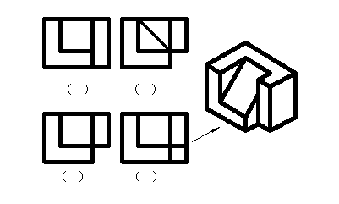
2.选择正确的左视图。
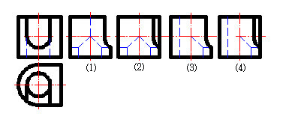

3.选择正确的断面图。
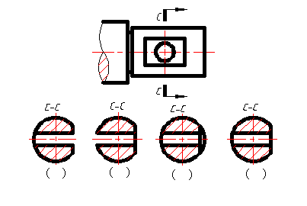

4.多向选择题：根据主俯视图，选择正确的左视图。
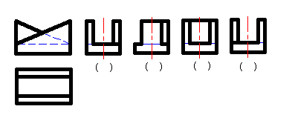
5.根据俯视图选择正确的剖视图。
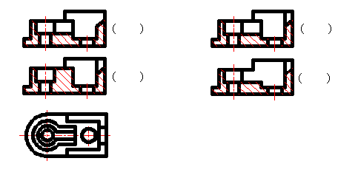
6.选择正确的左视图。
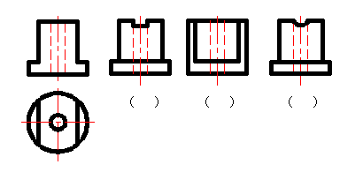

7.判断小轴的四个移出断面哪个正确。
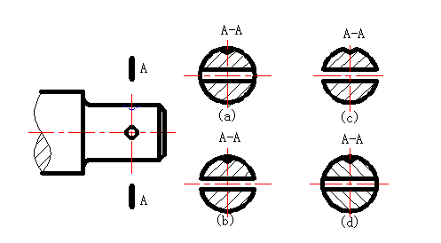

8.根据俯视图选择正确的剖视图。
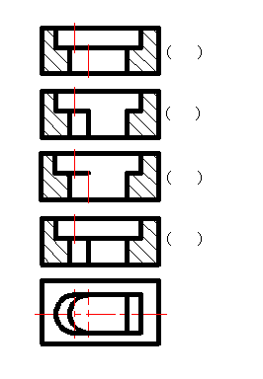

9.选择正确的断面图。
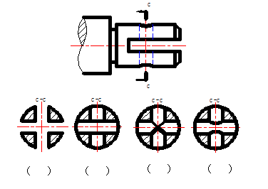
10.根据两视图，找出正确的第三视图。
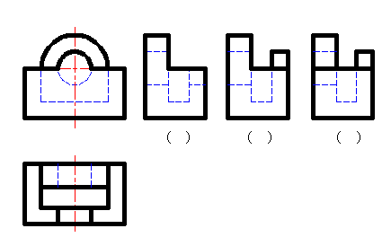
11.选择正确的左视图。
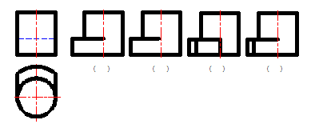

12.下列局部剖视图表达正确的一组是（ ）
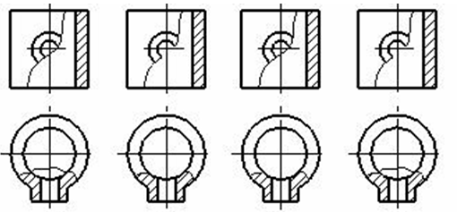

13.下列螺纹及螺纹连接画法正确的是（ ）
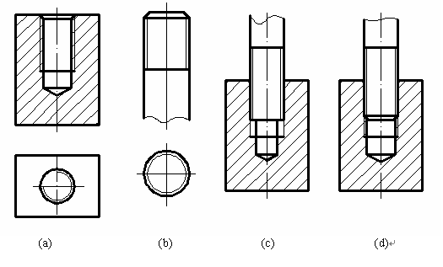

二、补漏线：
1.补画视图中漏画的图线。
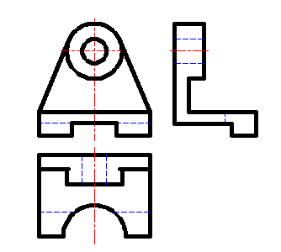
2.补画剖视图中漏画的图线。
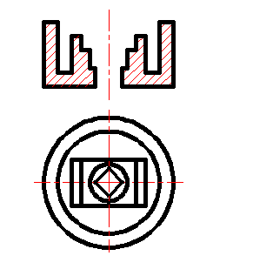

3.补画视图中漏画的图线。
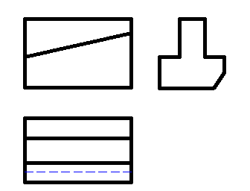
4.补画视图中漏画的图线。
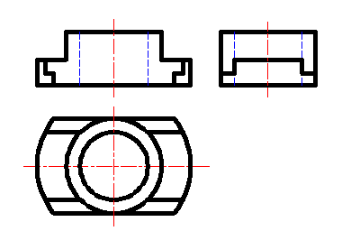
5.补画剖视图中漏画的图线。
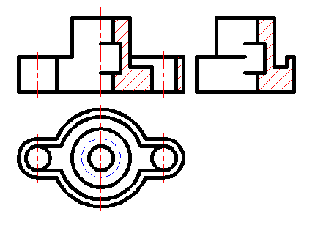

6.画全左视图。
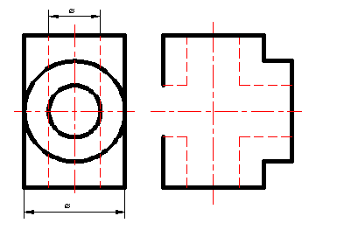
7.补画剖视图中漏画的图线。
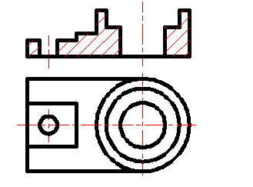

8.补画视图中漏画的图线。
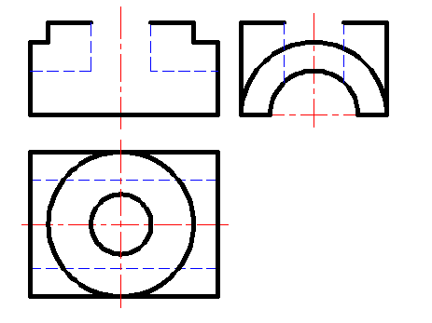
9.补画视图中漏画的图线。
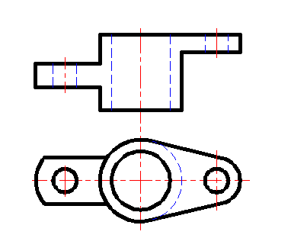

10.补画主视图中的漏线。
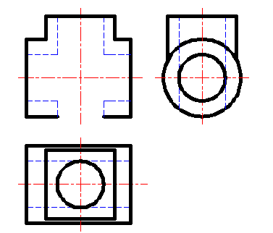
11.补画视图中漏画的图线。
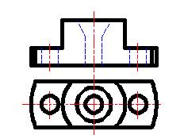
12.补画俯、左视图中漏画的图线。
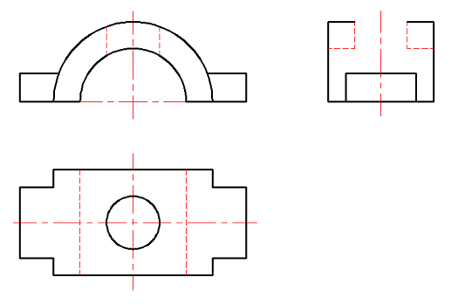
13.补画左视图中漏画的图线。
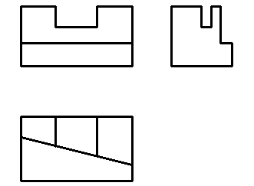
三、补视图：
1.补画俯视图。
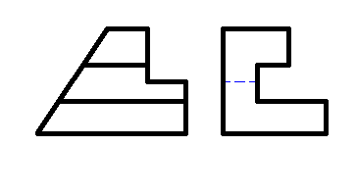

2.补画俯视图。
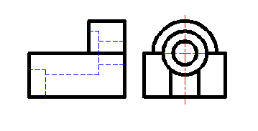

3.求作俯视图。
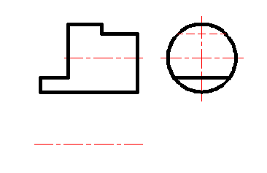

4.补画左视图。
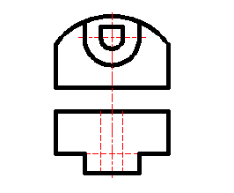

5.画出圆柱被截切后的侧面投影。
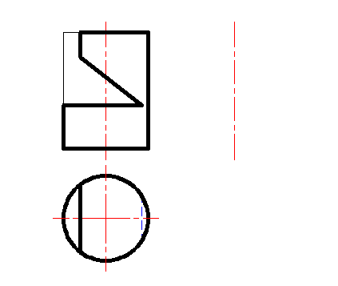

6.补画左视图。
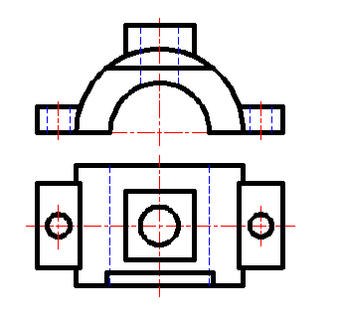

7.补画俯视图。
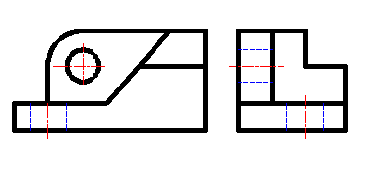

8.画全俯视图，作出左视图。
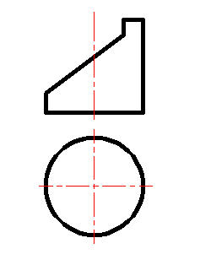

9.补画俯视图。
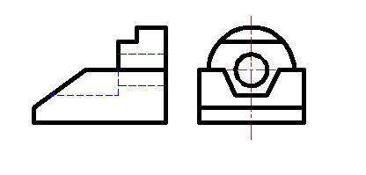

四、改错题
1.找出主视图中的错误，并在指定位置画出正确的视图。
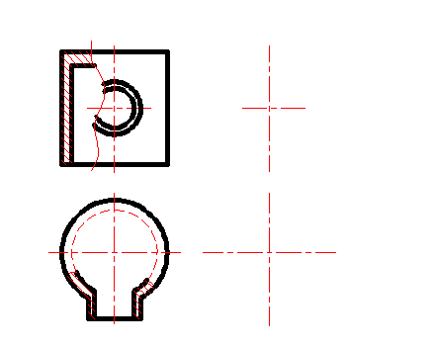

2.改正螺纹连接画法中的错误，把正确的图形画在下面空白处。
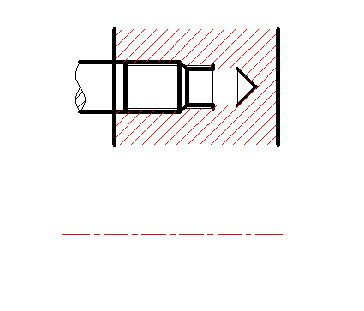

五、剖视图：
1．将主视图画成半剖视图，并画出全剖的左视图。
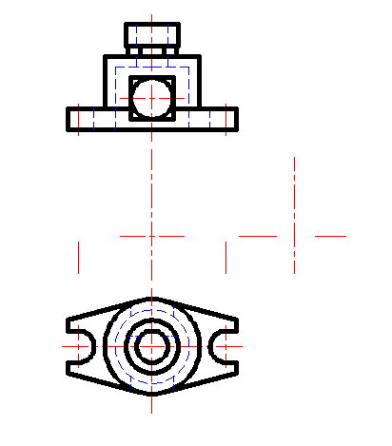
2．将主视图改画成半剖视图，并将左视图画成全剖视图。
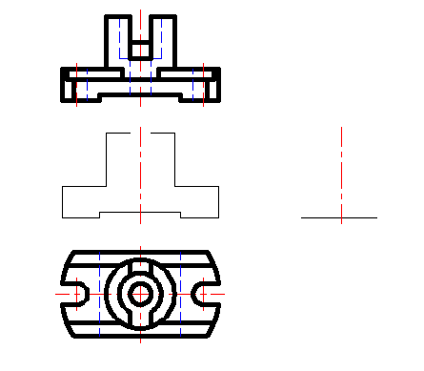
3．将主视图画成半剖视图，并画出全剖的左视图。
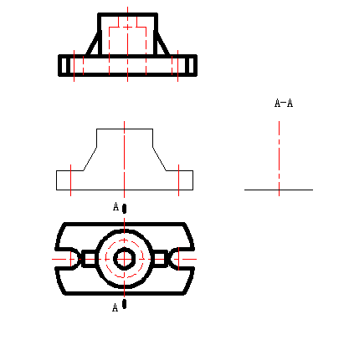

4.将主视图画成半剖视图，并将左视图画成全剖视图。
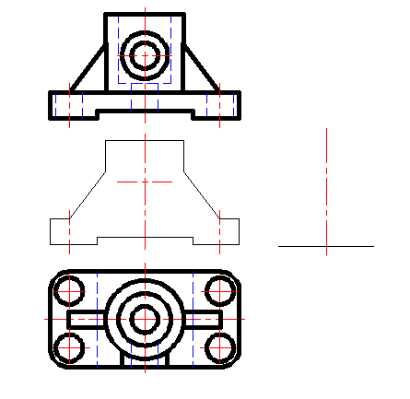
5.将主视图画成全剖视图。
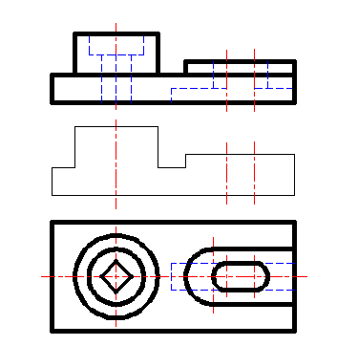

6.在指定位置将主视图改为半剖视图，并画出全剖的左视图。
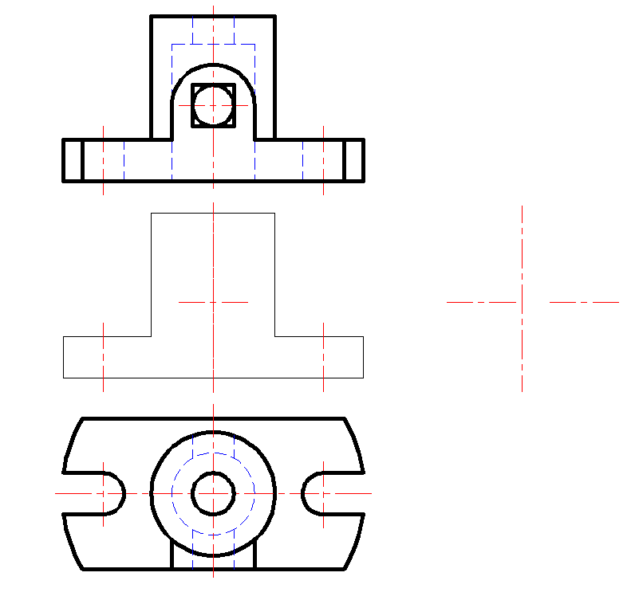
7.将主视图画成全剖视图（可在原图上改，不要的线打“X”）。
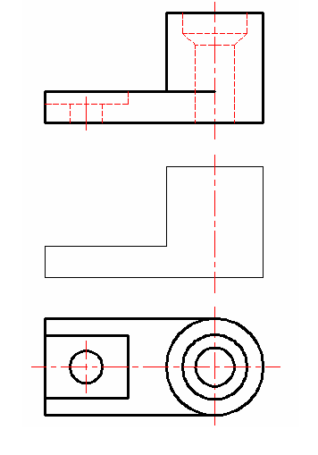
8.在指定位置把主视图画成半剖视图，左视图画成全剖视图。
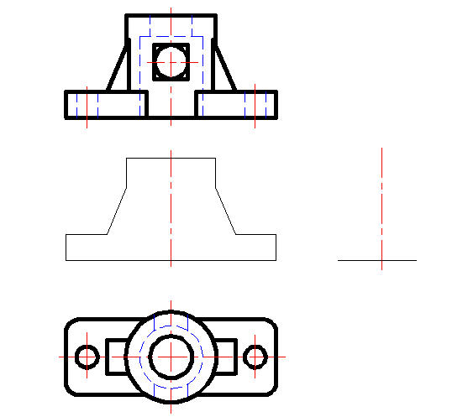

参考答案
一、选择题：
1.找出符合箭头方向的正确投影。
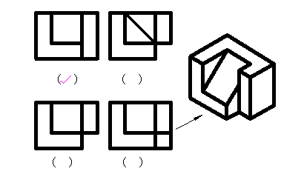
2.选择正确的左视图。
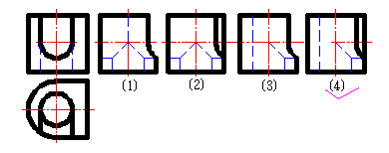
3.选择正确的断面图。
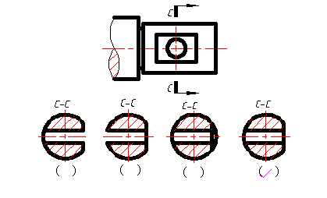

4.多向选择题：根据主俯视图，选择正确的左视图。
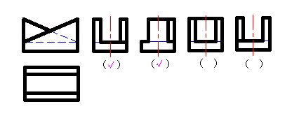
5.根据俯视图选择正确的剖视图。
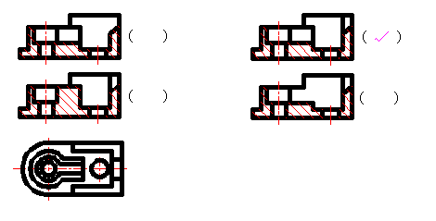
6.选择正确的左视图。
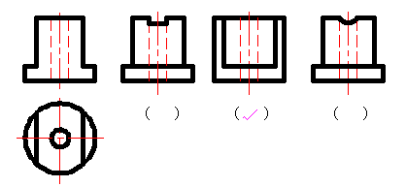

7.判断小轴的四个移出断面哪个正确。
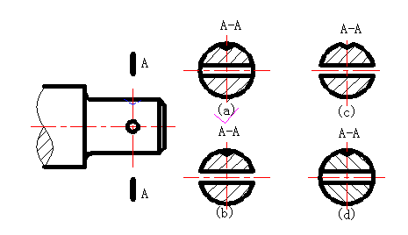
8.根据俯视图选择正确的剖视图。
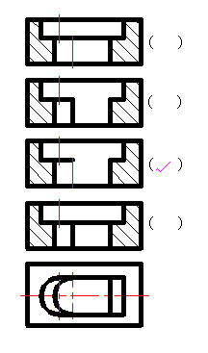

9.选择正确的断面图。
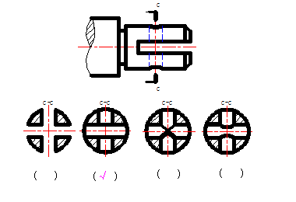
10.根据两视图，找出正确的第三视图。
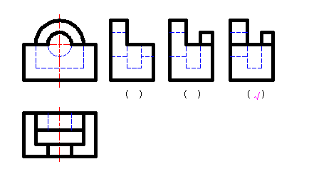
11.选择正确的左视图。
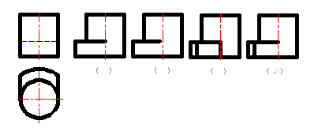

12． 下列局部剖视图表达正确的一组是（ b ）
13．下列螺纹及螺纹连接画法正确的是（ d ）

二、补漏线：
1.补画视图中漏画的图线。
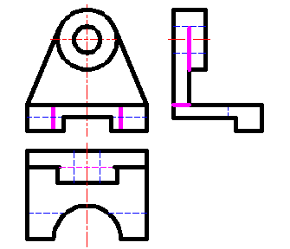
2.补画剖视图中漏画的图线。
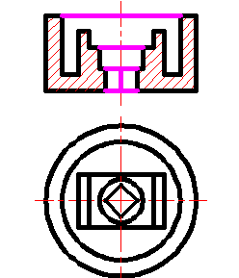

3.补画视图中漏画的图线。
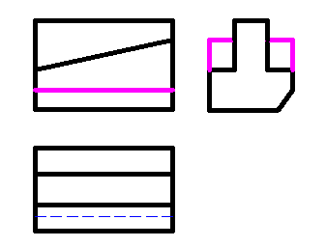
4.补画视图中漏画的图线。
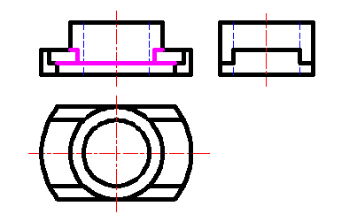
5.补画剖视图中漏画的图线。
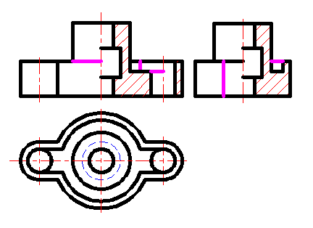
6.画全左视图。
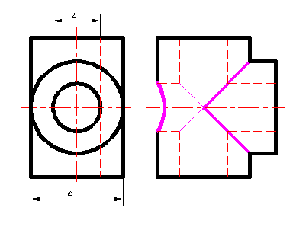
7.补画剖视图中漏画的图线。
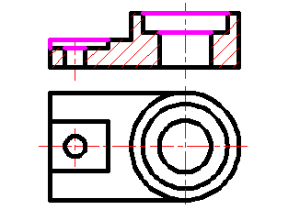
8.补画视图中漏画的图线。
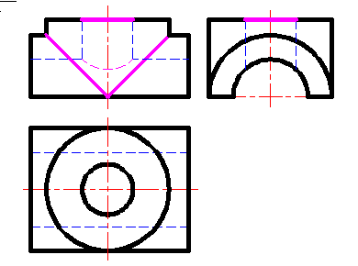
9.补画视图中漏画的图线。
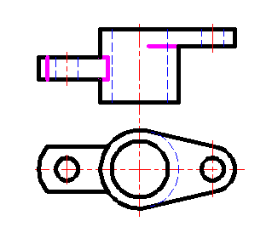
10.补画主视图中的漏线。
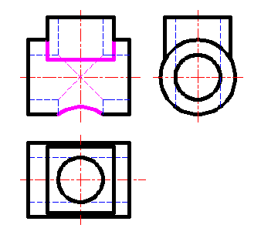
11. 补画视图中漏画的图线。
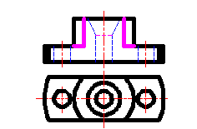

12．补画俯、左视图中漏画的图线。
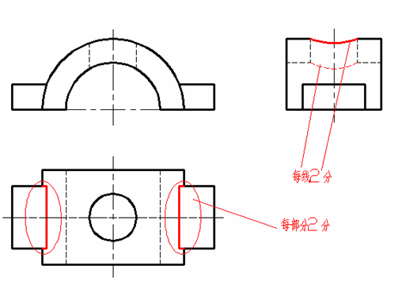

13．补画左视图中漏画的图线。
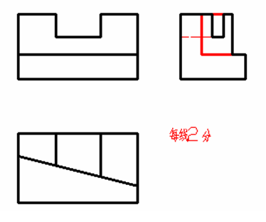

三、补视图
1.补画俯视图。
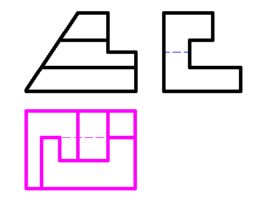
2.补画俯视图。
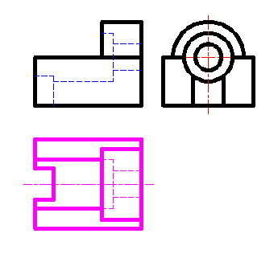

3.求作俯视图。
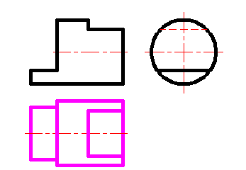
4.补画左视图。
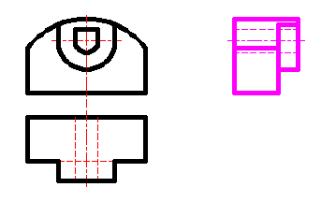

5.画出圆柱被截切后的侧面投影。
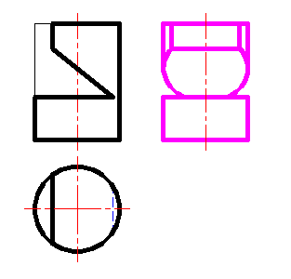

6.补画左视图。
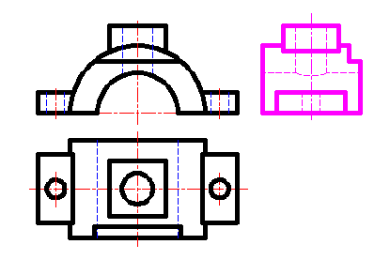

7.补画俯视图。
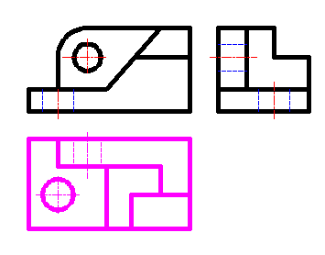

8.画全俯视图，作出左视图。
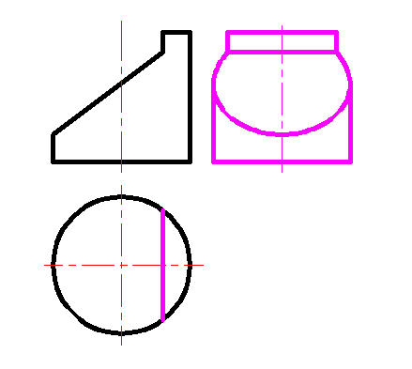

9.补画俯视图。
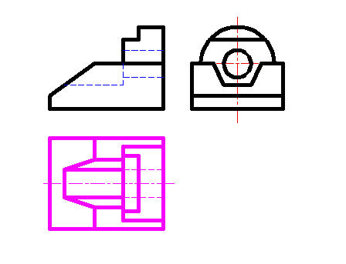

四、改错题：
1．找出主视图中的错误，并在指定位置画出正确的视图。
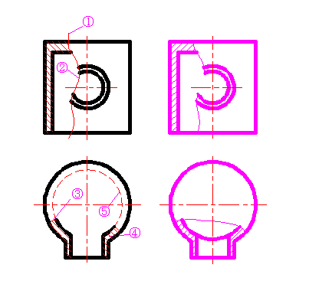
2．改正螺纹连接画法中的错误，把正确的图形画在下面空白处。
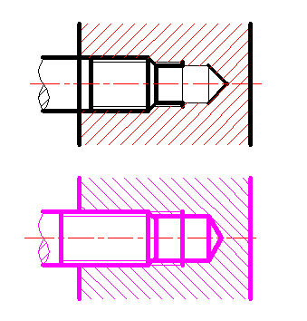

五、剖视图：
1．将主视图画成半剖视图，并画出全剖的左视图。
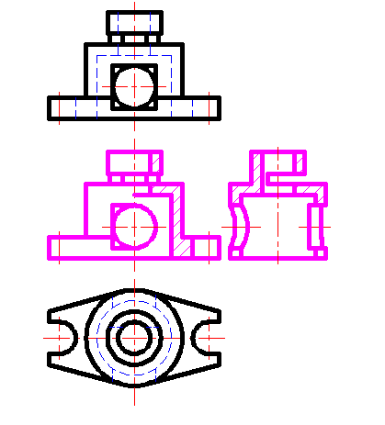
2．将主视图改画成半剖视图，并将左视图画成全剖视图。
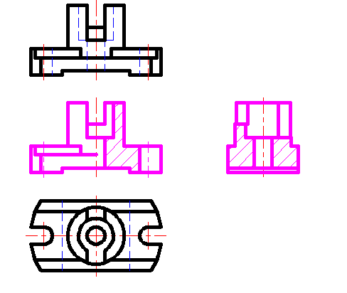
3．将主视图画成半剖视图，并画出全剖的左视图。
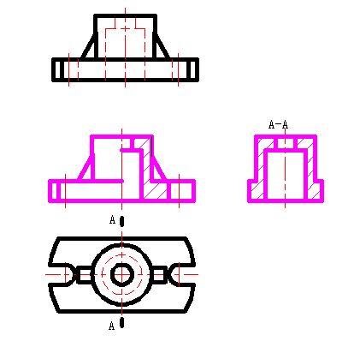

4.将主视图画成半剖视图，并将左视图画成全剖视图。
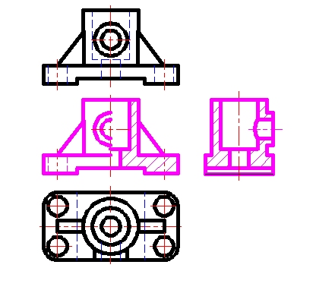
5.将主视图画成全剖视图。
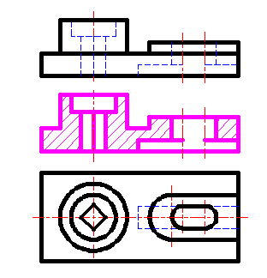

6.在指定位置将主视图改为半剖视图，并画出全剖的左视图。
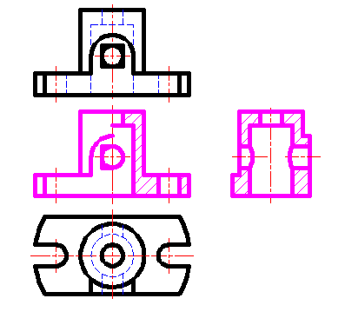
7.将主视图画成全剖视图（可在原图上改，不要的线打“X”）。
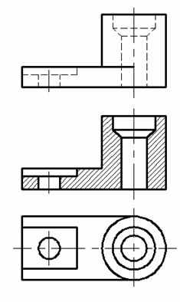

8.在指定位置把主视图画成半剖视图，左视图画成全剖视图。
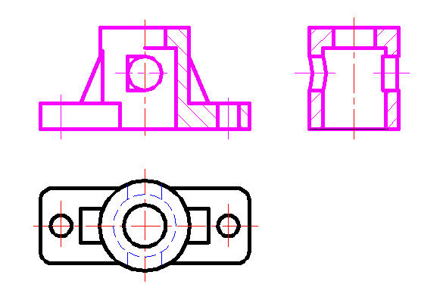
期末考试 内容：
一、已知组合体的两个视图，加画第三个视图
二、补画剖视图
三、常用件、标准件
螺纹紧固件的连接画法
键连接的画法、齿轮画法
四、零件图的尺寸标注
五、读零件图，技术要求简单填空，补画图形

工程制图期末复习试题

一、点、线的投影作图。
1、做出诸点的三面投影：A（25,15,20）；点B距离投影面W、V、H分别为20,10，15。
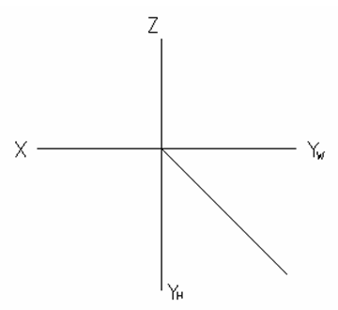
2、作正平线AB的三面投影。已知点A距H面为8mm，距V面为15mm，距W面为25mm，AB＝20mm，γ＝60º，点B在点A的右上方。
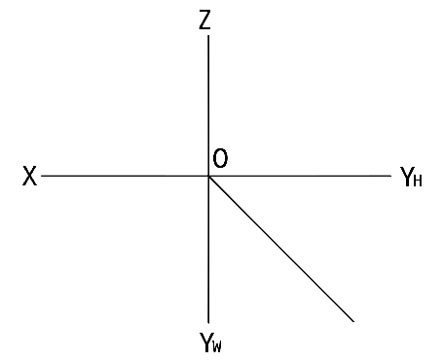

3、已知：正平线AB的实长为50mm。
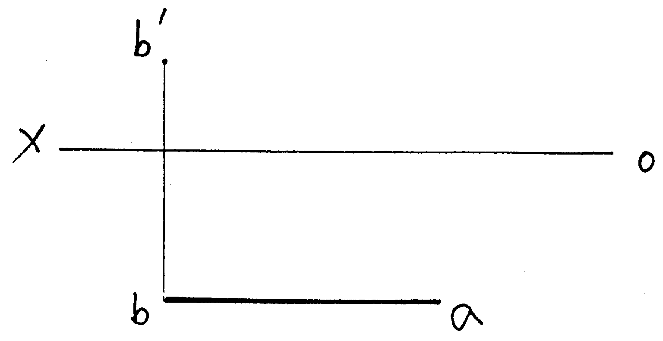
求作：a′(一解即可)
4、已知：A、B、C点的二面投影。求作：A、B、C的第三面投影。
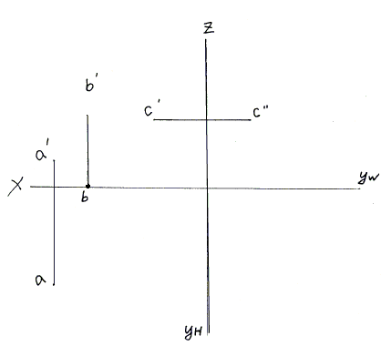
5、完成四边形ABCD的水平投影。
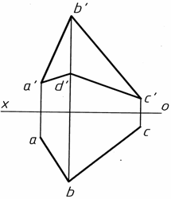

二、选择题：
1、已知带有圆柱孔的半球体的四组投影，正确的画法是（ ）图。
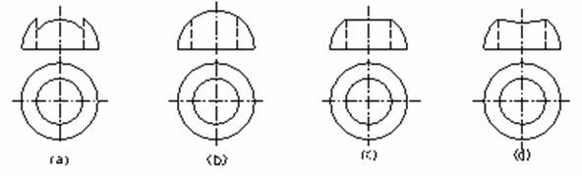
2、已知物体的主、俯视图，正确的左视图是（ ）图。
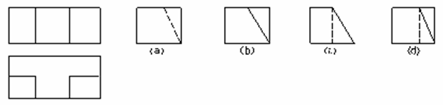
3、点A在圆柱表面上，正确的一组视图是（ ）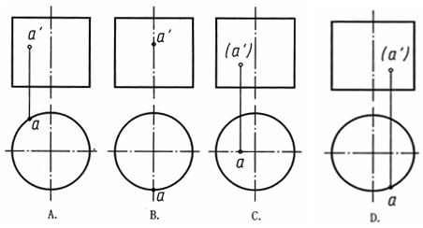

4、根据主、俯视图，选择正确的主视图的剖视图。（ ）
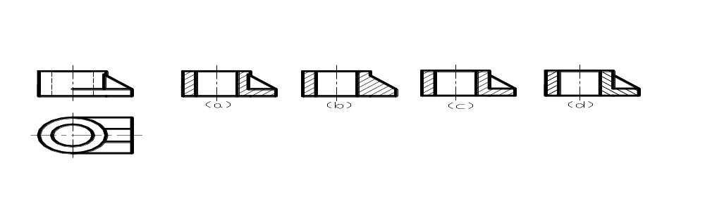
5、已知圆柱切割后的主、俯视图，正确的左视图是（ ）图。
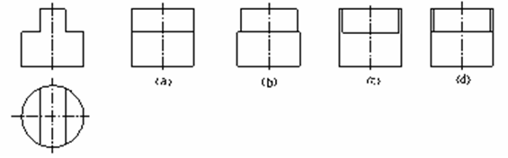
6、下面选项中，立体正确的左视图是（ ）图。
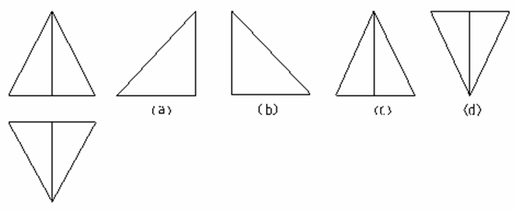

7、下面选项中，立体正确的左视图是（ ）图。
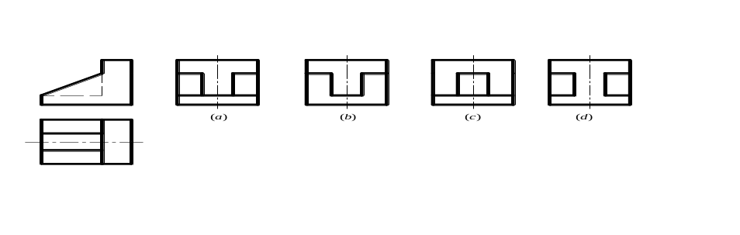
三、名词解释：

1、比例：

2、正投影：

3、相贯线：

4、剖视图：

5、圆弧连接：

6、表面粗糙度：

四、已知圆锥面上点A、点B一个投影，试求其另外两个投影。
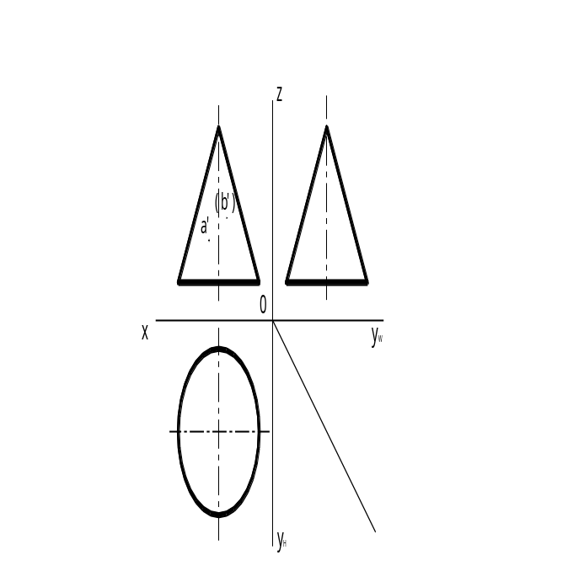

五、由已知立体的两个视图，补画第三视图。
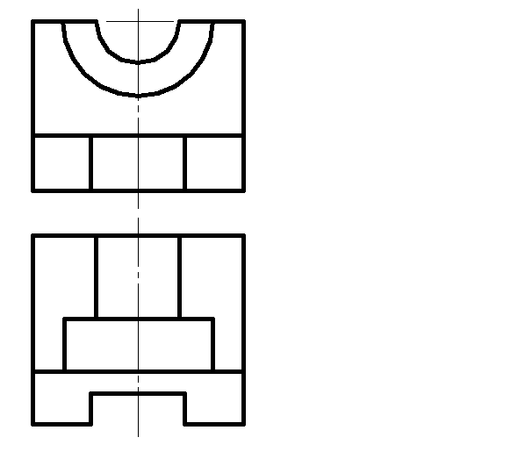

六、补画平面立体被截切后的水平投影和侧面投影。

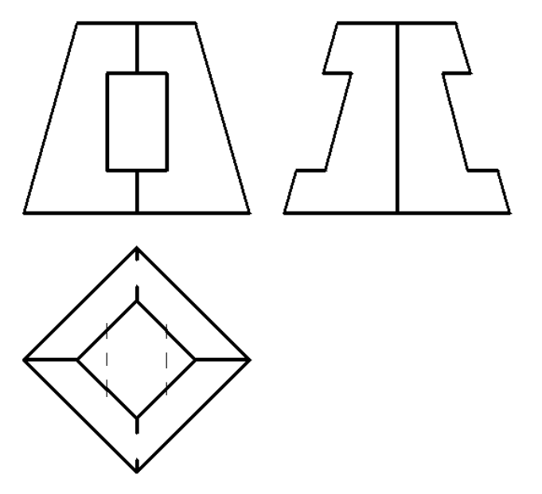

七、补全圆柱被截切后的侧面投影。（保留作图线）

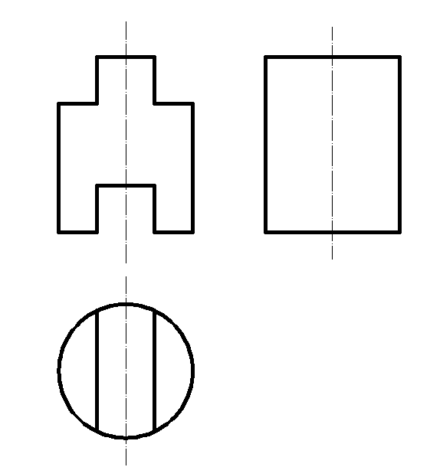
八、补全相贯线正面投影。（保留作图线）
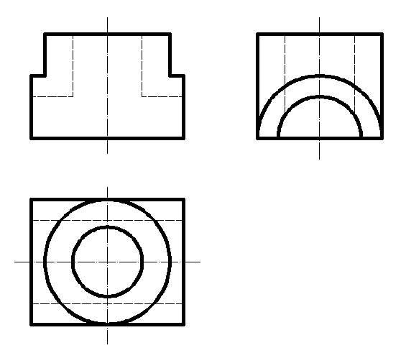

九、补画机件三视图所缺的线条。（保留作图线）
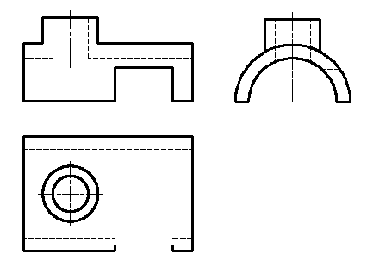
十、标注下面形体的尺寸（按图上实际量取，取整）。

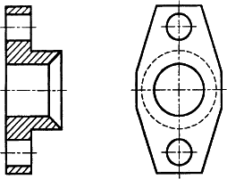

十一、补全组合体的尺寸
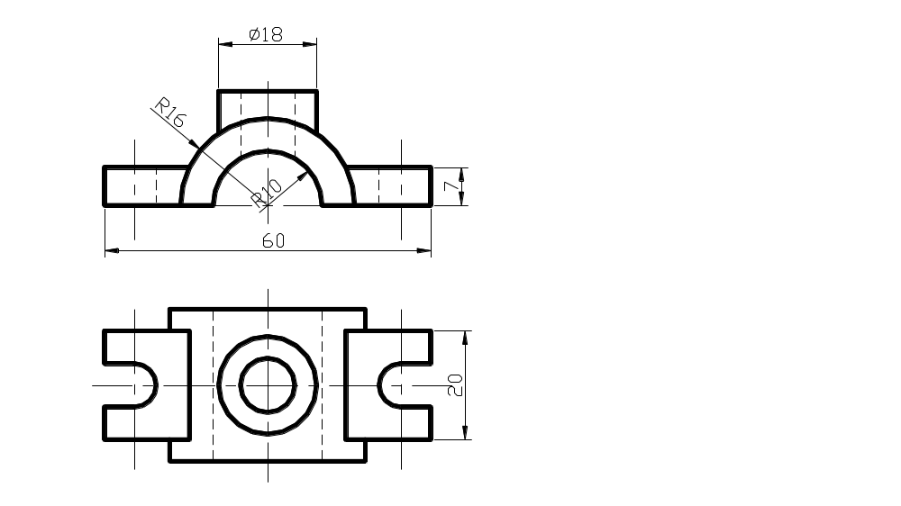

十二、标注组合体的尺寸。（按图上实际量取，取整）。
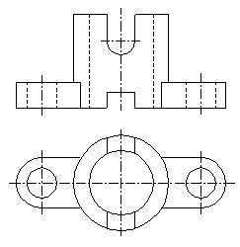

十三、将主视图改为改为适当的全剖视图。
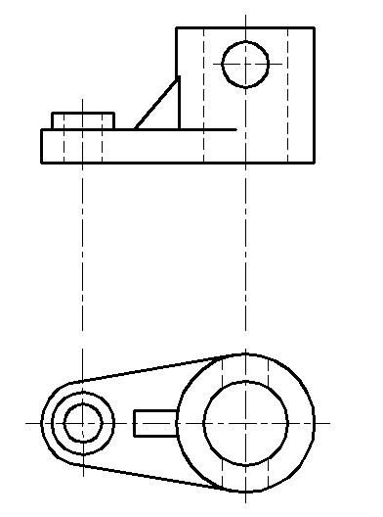
十四、在中间的图形上，将主视图合适的地方改为全剖视图。
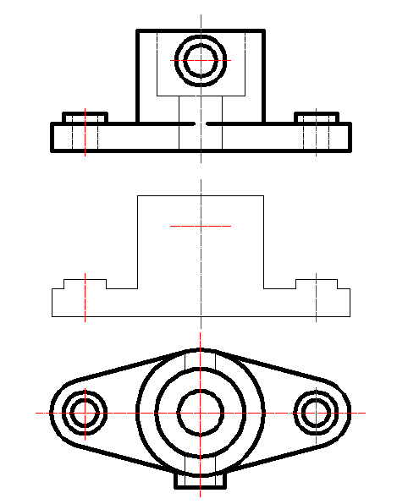

工程制图试题答案（1）
- 填空题（20分）
1、投影法一般可分为两大类，一类叫做 中心投影法 ，一类叫做 平行投影法 。
2、基本几何体按表面特征分为 平面立体 ， 曲面立体 两种。
3、一个标注完整的尺寸由 尺寸界线 ， 尺寸线 和 尺寸数字 三要素组成。
4、螺纹的画图规定，外螺纹的大经用 粗实线 线绘制，小径用 细实线 线绘制；内螺纹的大经用 细实线 线绘制，小径用粗实线 线绘制；内、外螺纹连接时，旋合部分按 外螺纹 的画法绘制。
5、装配图的内容包括① 一组图形 ，② 必要的尺寸 ，③ 技术要求 ，④ 标题栏，零件序号和明细栏 。
6、城市给水工程包括① 一、二级泵房 ，② 输水管网 ，③ 给水处理厂 ，④ 配水管网 。
二、根据立体图画三视图（10分）

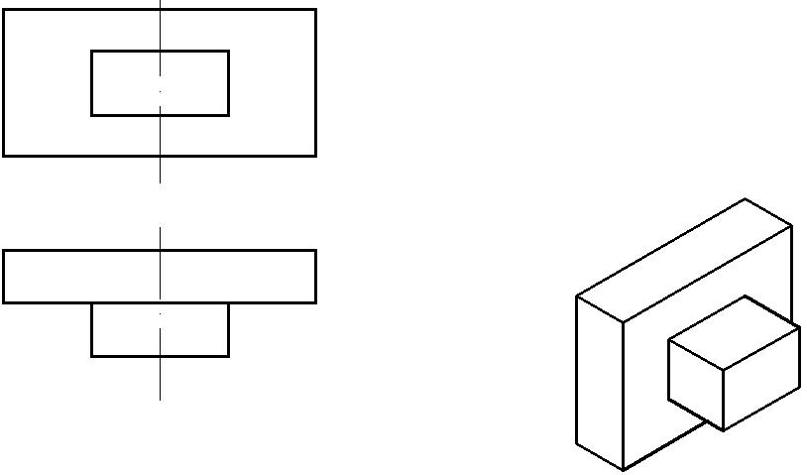
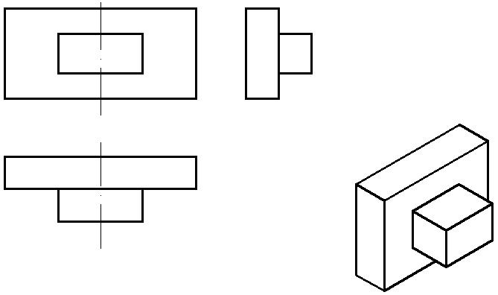

三、已知水平线AB在H面上方20mm处，求作它的其余两面投影（10分）

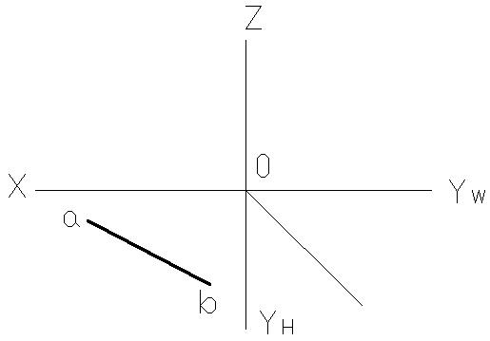

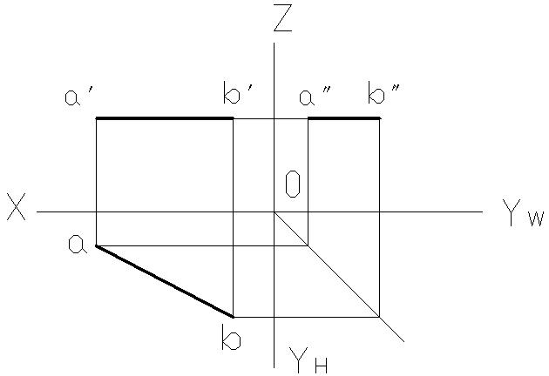

四、补画第三试图（10分）

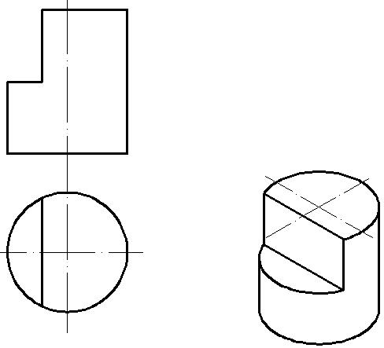
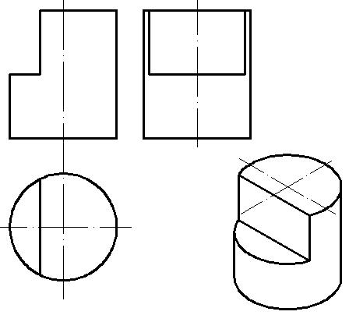

五、标注尺寸（尺寸数字从图中量取，取整数）（20分）
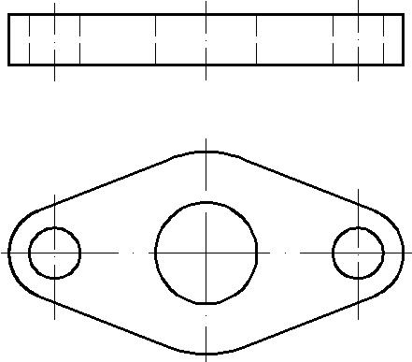
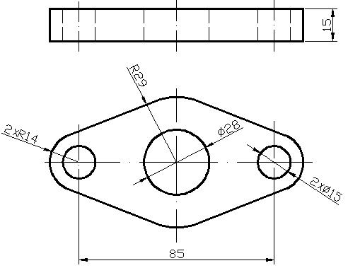

六、根据物体的三视图，画出正等轴测图（10分）
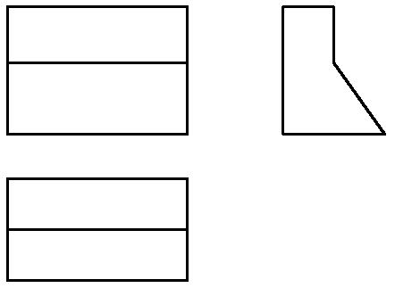

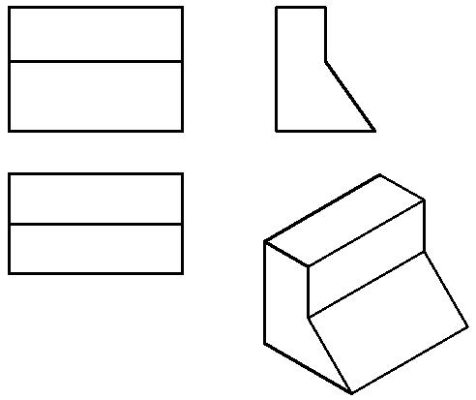

七、将下列主视图改画全剖试图（20分）
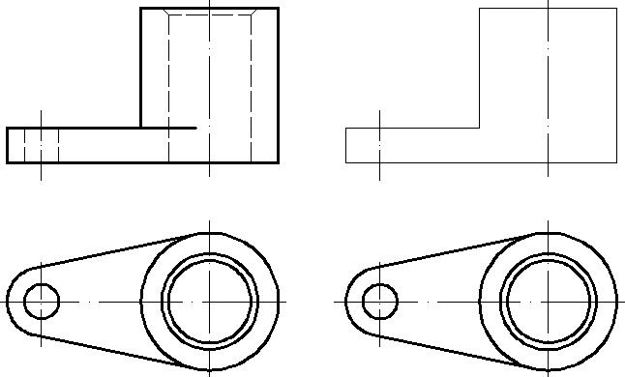
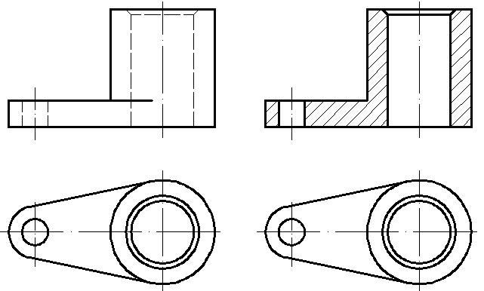
工程制图试题答案（2）
- 填空题（20分）
1、三视图之间的位置关系：以主视图为基准，俯视图在它的 正下 方，左视图在它的 正右 方。三视图的“三等”关系：主、俯视图 长对正 ，主、左视
图 高平齐 ，左、俯视图 宽相等 。
2、正等轴测图的轴间角为 120⁰ ，轴向变形系数为0.82为了计算方便，一般用 1 代替。
3、按剖开机件的范围不同，剖视图可分为 全剖视图 ， 半剖视图 和 局部剖视图 。
4、普通螺纹M16×1.5LH-5g6g-S的公称直径为 16 mm，旋向为 右 （左、右）；导程为 1.5 。
5、零件的内容包括① 一组视图 ，② 完整的尺寸 ，③ 技术要求 ，④ 标题栏 。
6、暖通空调工程图包括① 室内采暖平面图、系统图 ，② 空调通风平面图、系统图 ，③ 设备布置图和祥图 。
二、根据立体图画三视图（10分）
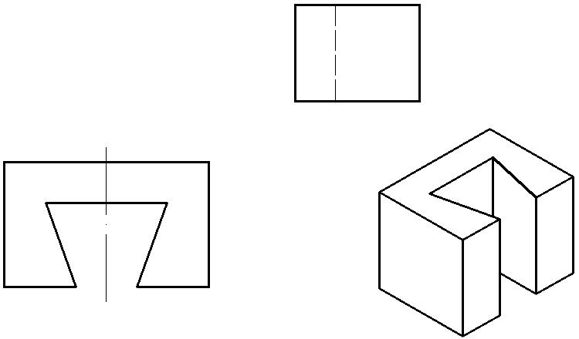
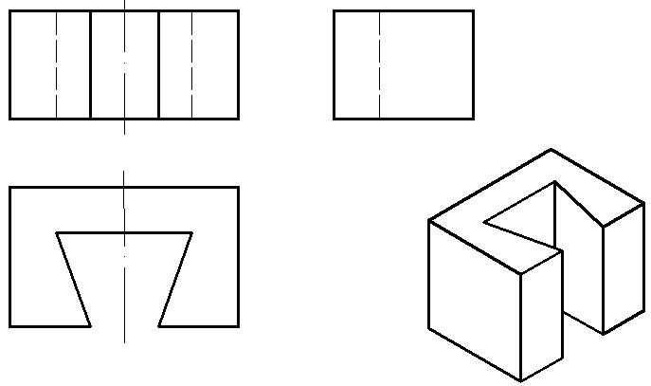
- 已知水平线AB与铅垂线MN相交于M点，试完成两直线的三面投影图（10分）
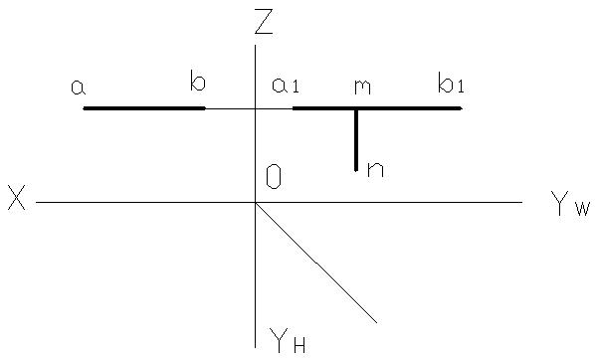
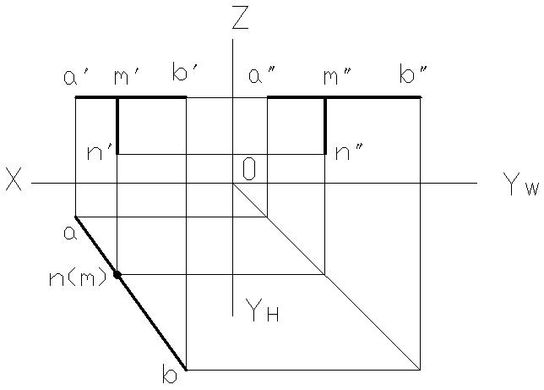

四、补画第三试图（10分）

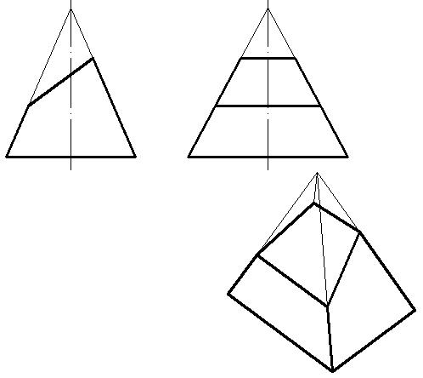

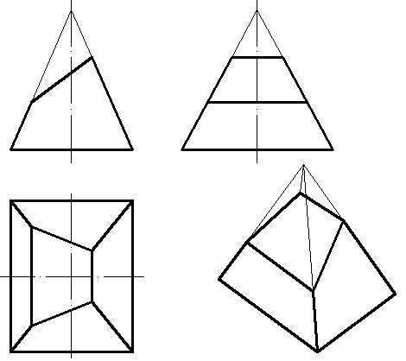

五、标注尺寸（尺寸数字从图中量取，取整数）（20分）
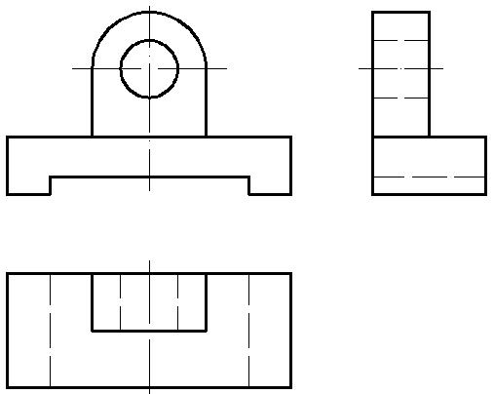

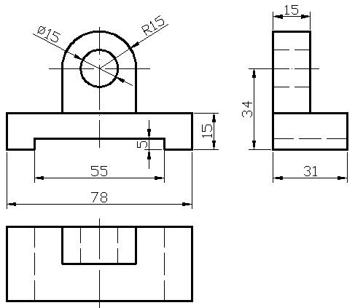

六、根据物体的三视图，画出正等轴测图（10分）
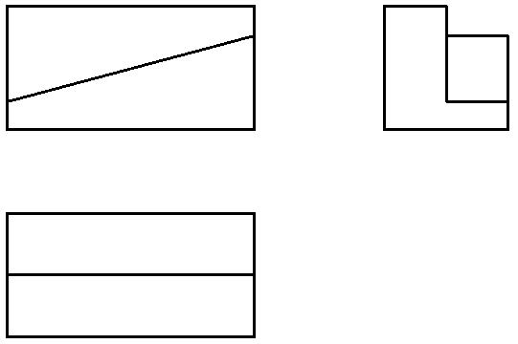

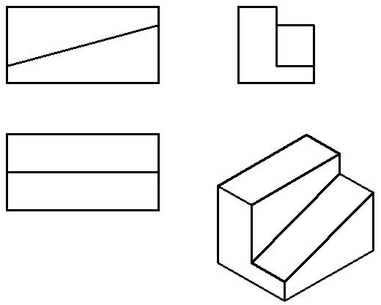

七、将下列主视图改画全剖试图（20分）
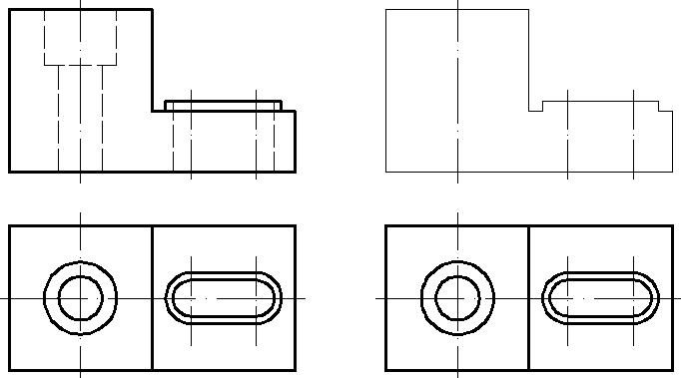
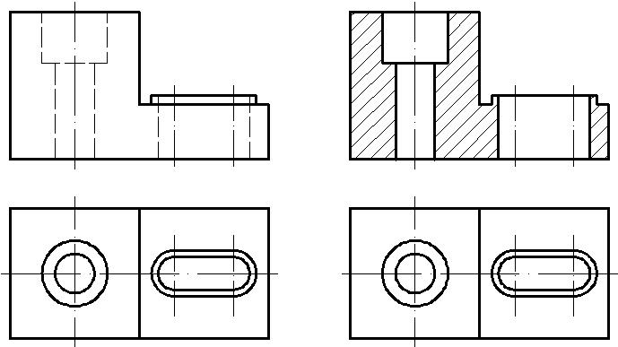

工程制图试题答案（3）
- 填空题（20分）
1、根据直线在投影面体系中对3个投影面所处的位置不同，可将直线分为 一般位置的直线 ， 投影面平行线 ， 投影面垂直线 三种。
2、轴测图中常用的有 正等轴测图 ， 斜二轴测图 两种。
3、图纸的基本幅面有A₀ A1 ， A2 ， A3 ， A4 5种。图纸幅面加长由基本幅面的 短 （长、短）边成整数倍增加得出。
4、根据断面图的配置不同，可将断面图分为 移出断面图 和 重合断面图 。
5、齿轮的绘图规定，单个齿轮齿顶圆和齿顶线用 粗实线 线绘制，分度圆和分度线用 细点划线 线绘制，齿根圆和齿根线用 细实线 线绘制，也可省略不画。
6、城市排水工程包括根据污水种类不同分为 城市污水排水工程 ，和 城市雨水排水工程 。
7、电气制图从工程制图角度来说主要分 电路图 ， 简图 ， 电气施工图 三类。
二、根据立体图画三视图（10分）
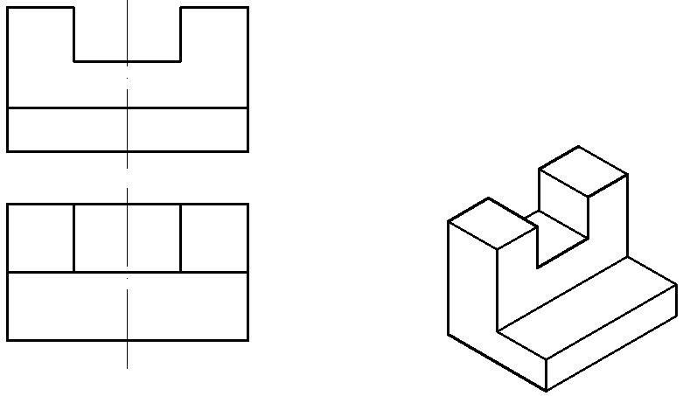
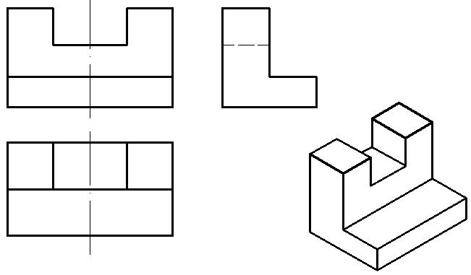
三、过A点作直线AB与MN平行，并判断AB与CD是否相交（10分）

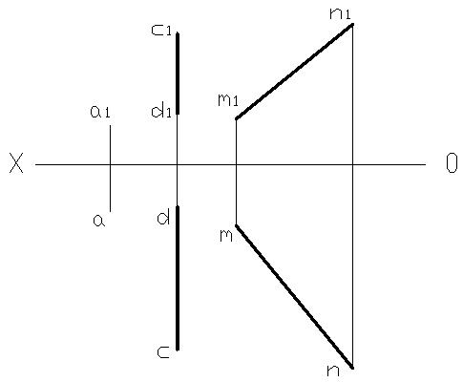

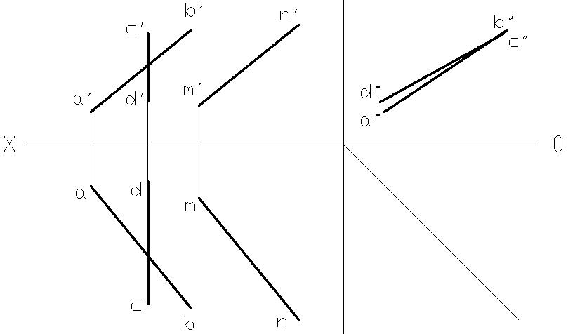

四、补画第三试图（10分）

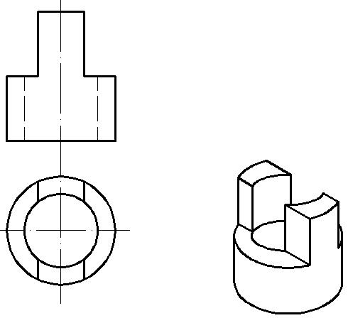

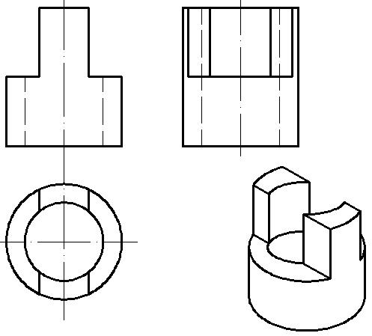

五、标注尺寸（尺寸数字从图中量取，取整数）（20分）

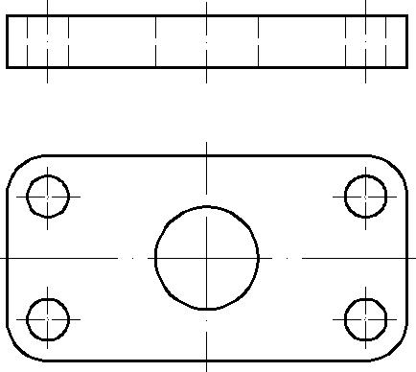

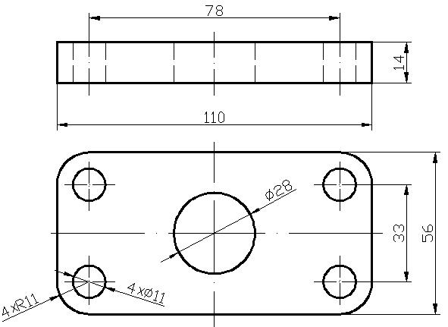

六、根据物体的三视图，画出正等轴测图（10分）
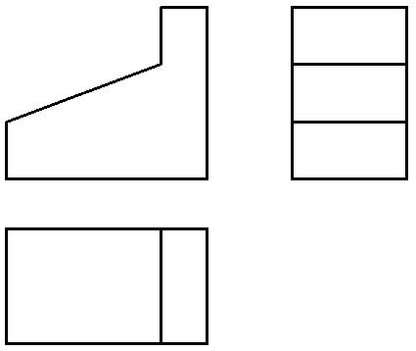

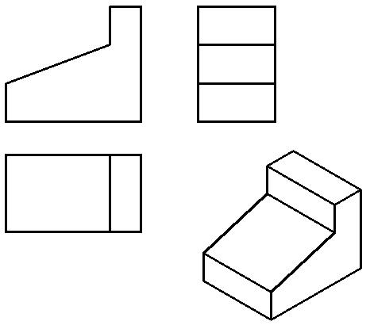

七、将下列主视图改画全剖试图（20分）
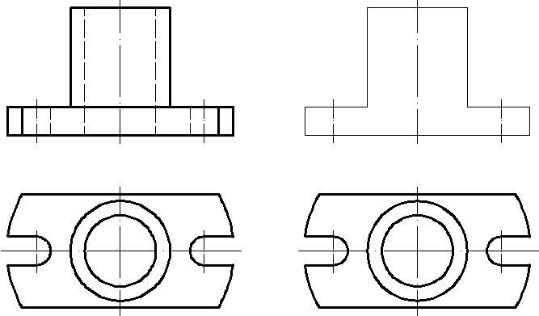

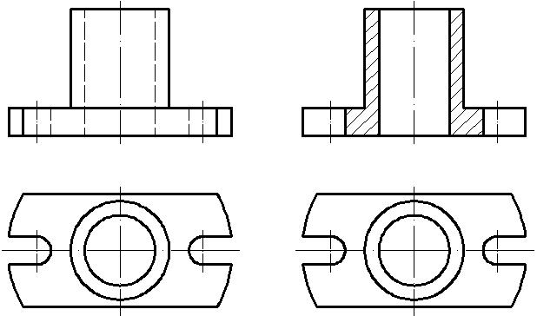

第2章
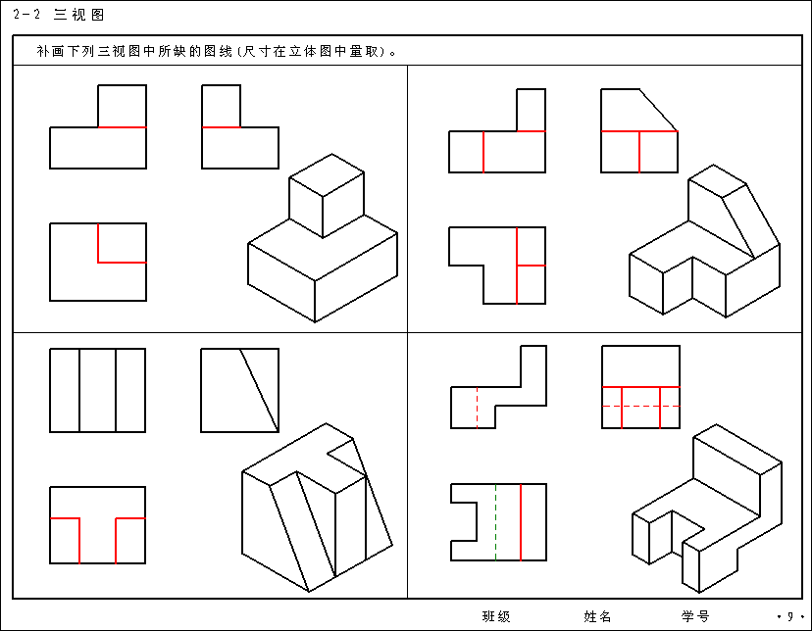
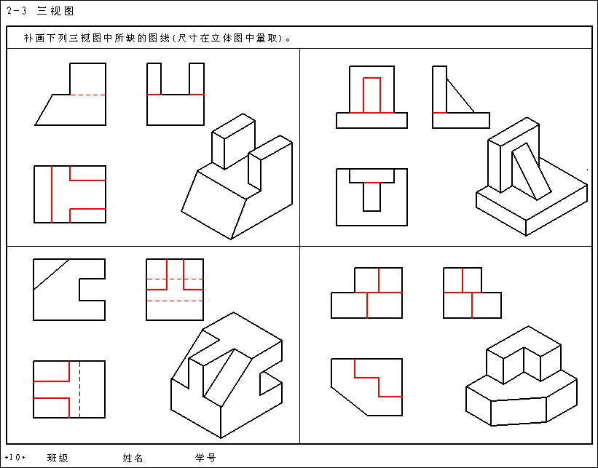
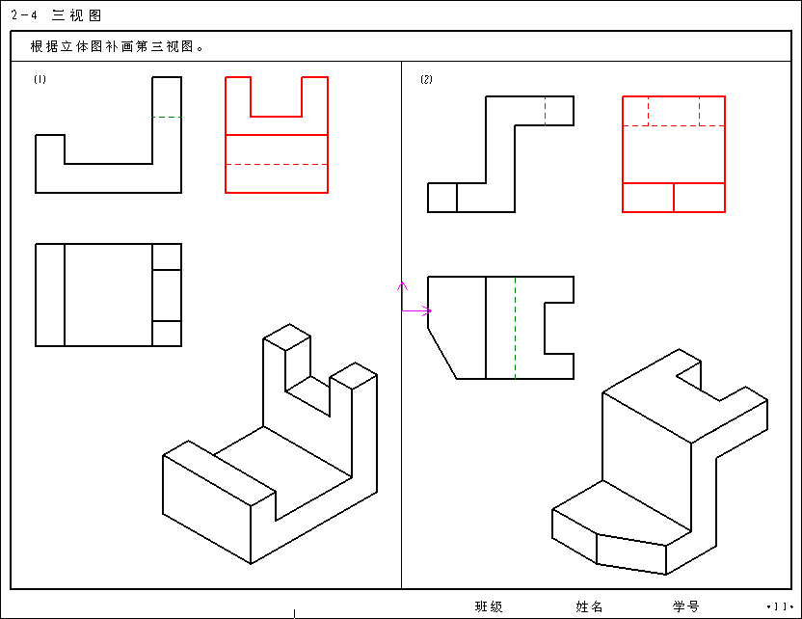
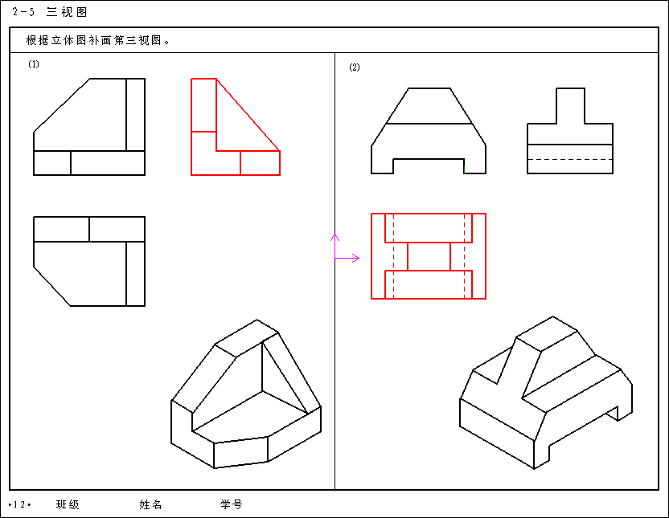
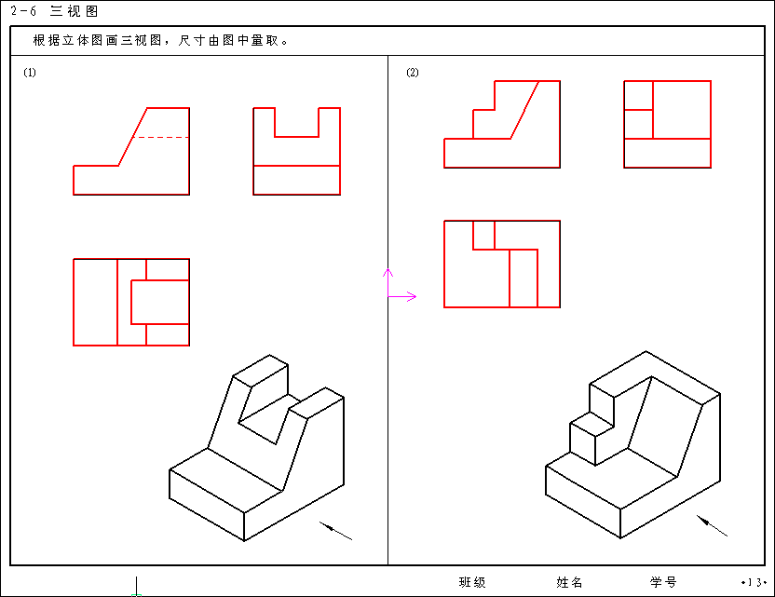
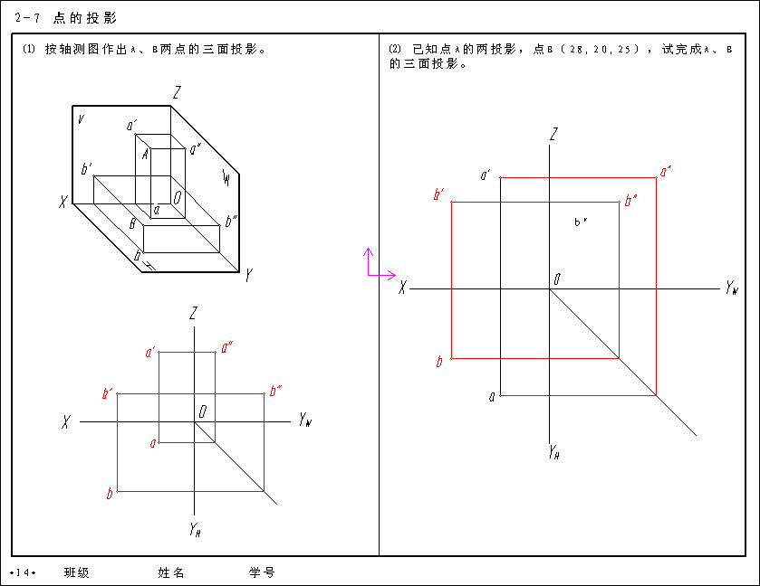
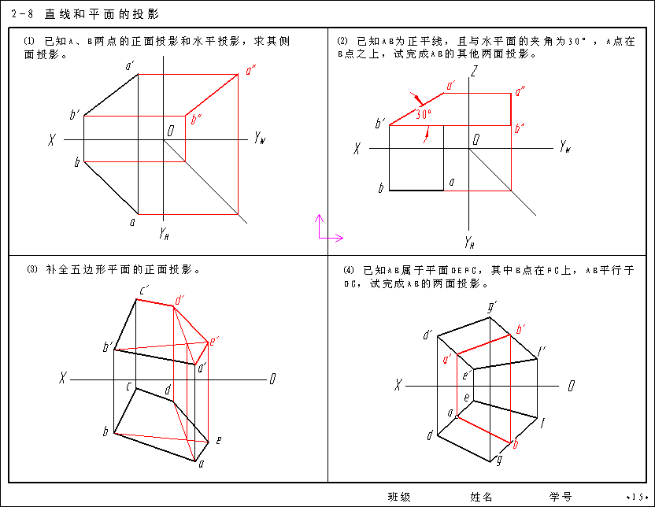
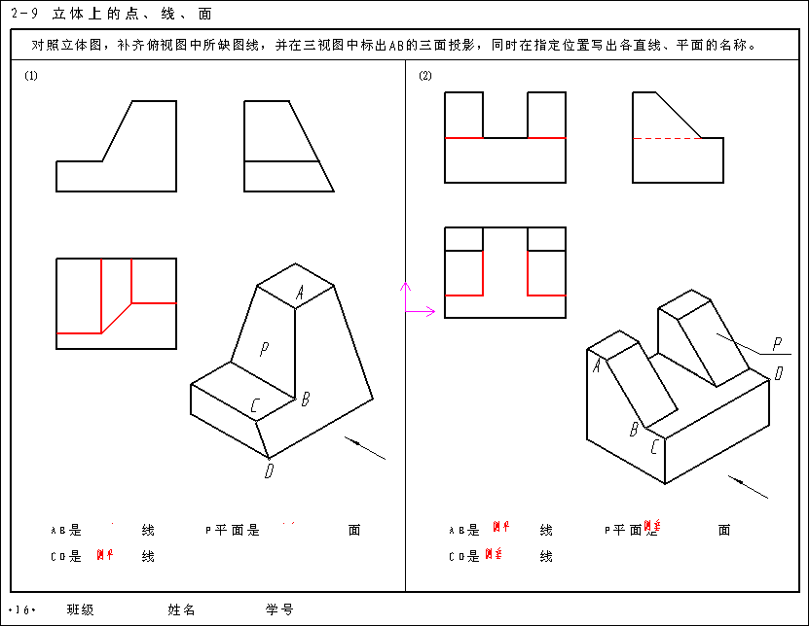
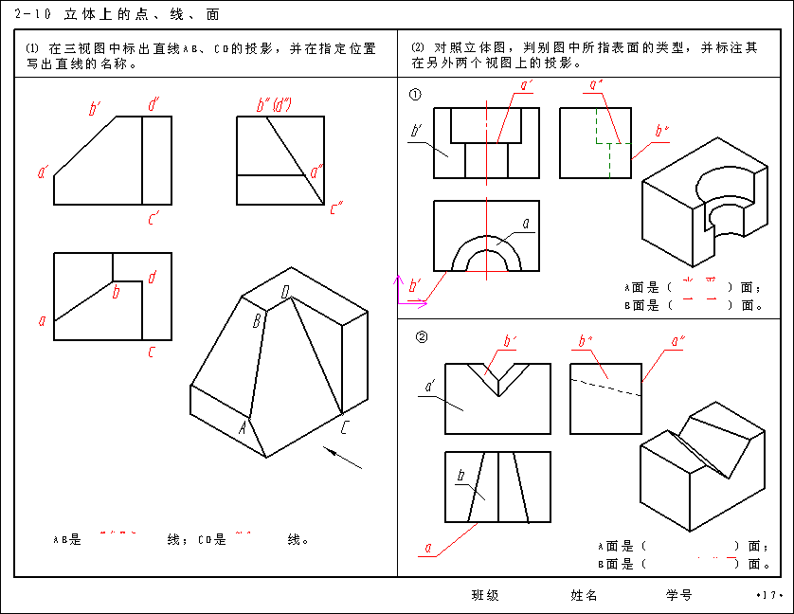
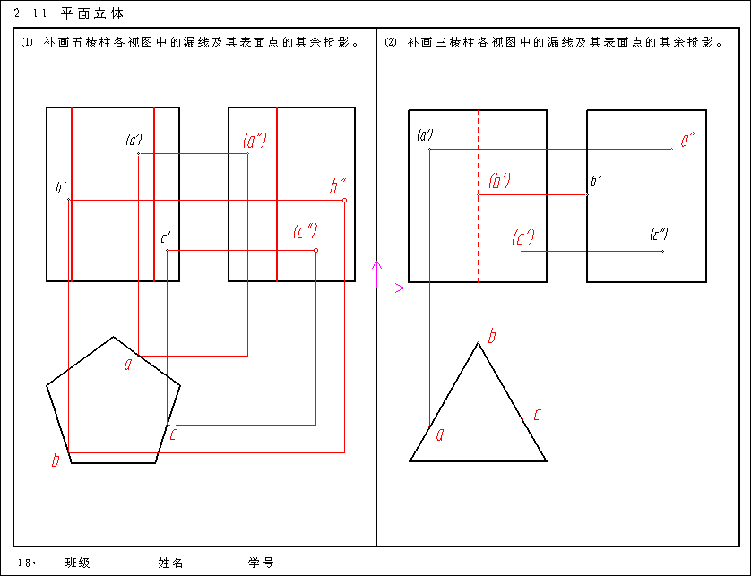
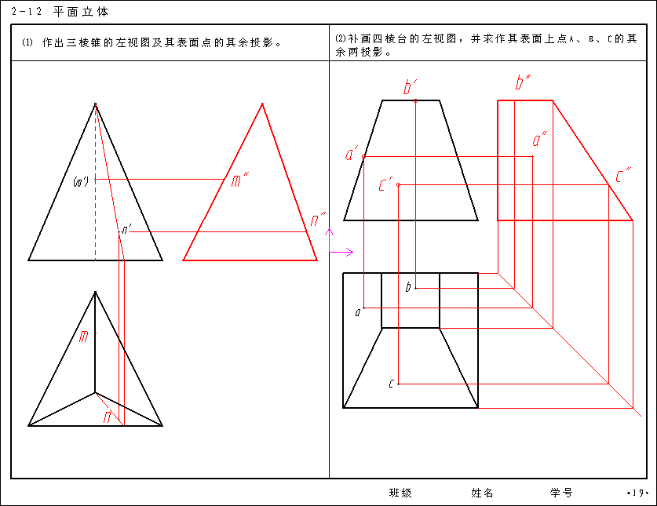
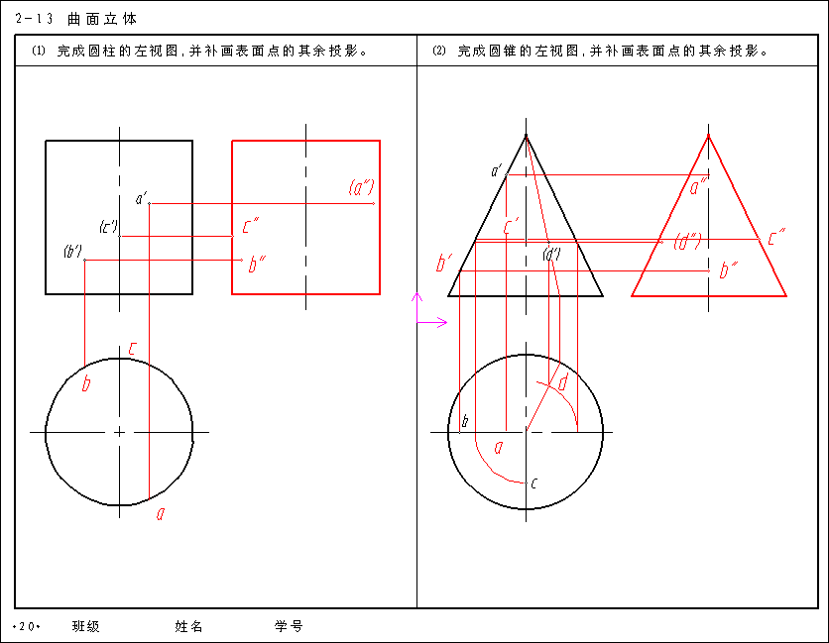
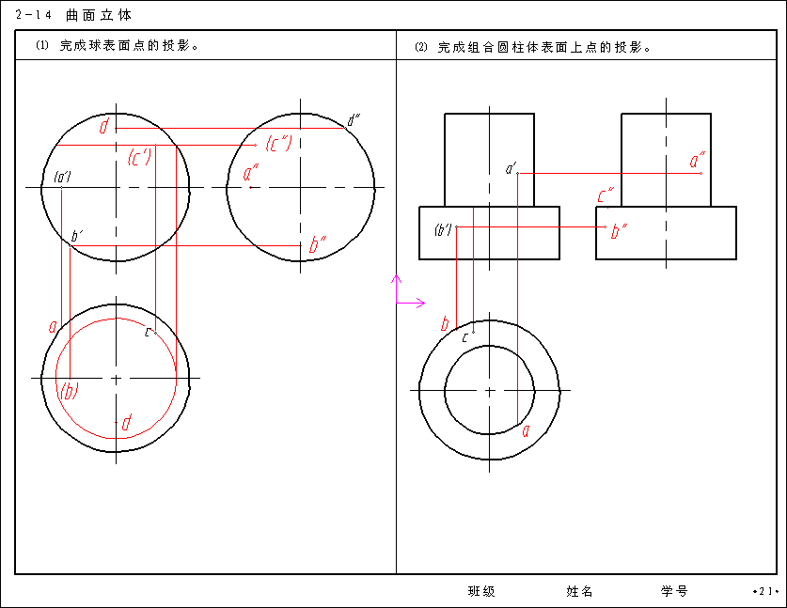
第3章
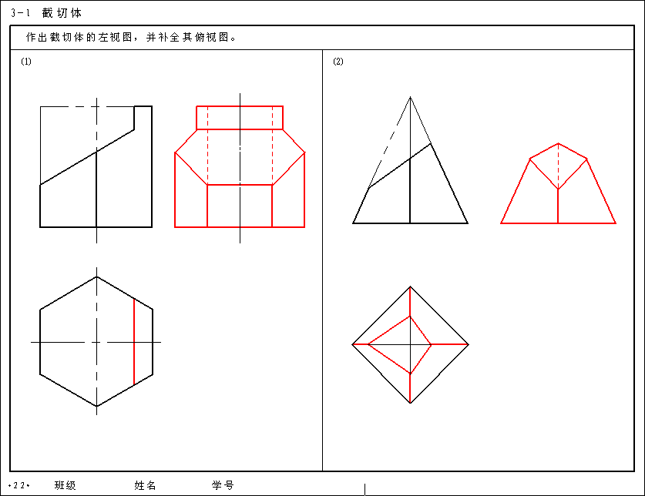
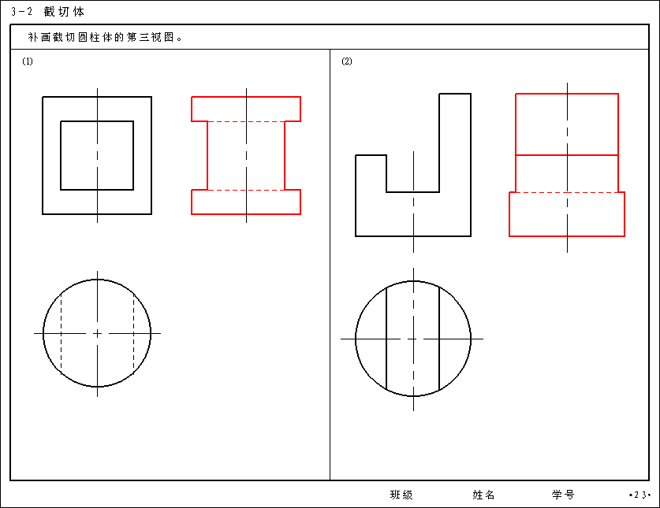
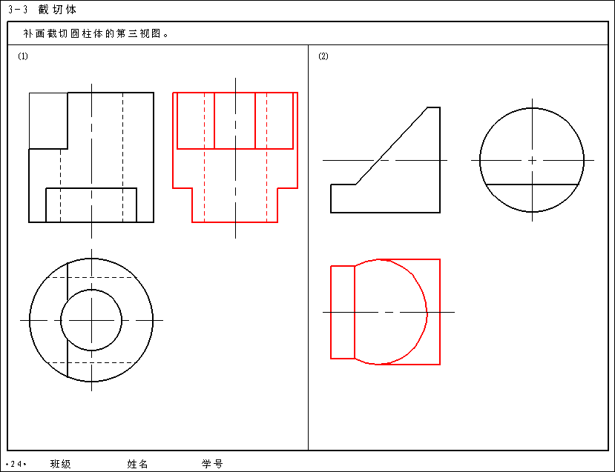
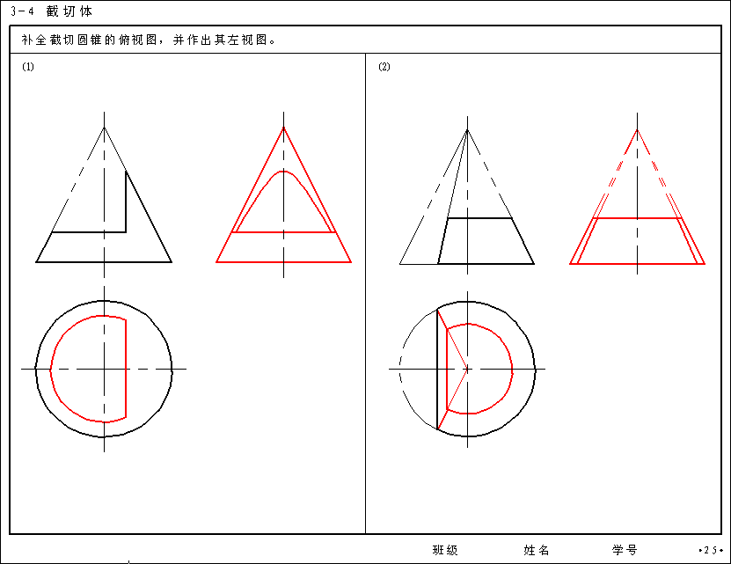
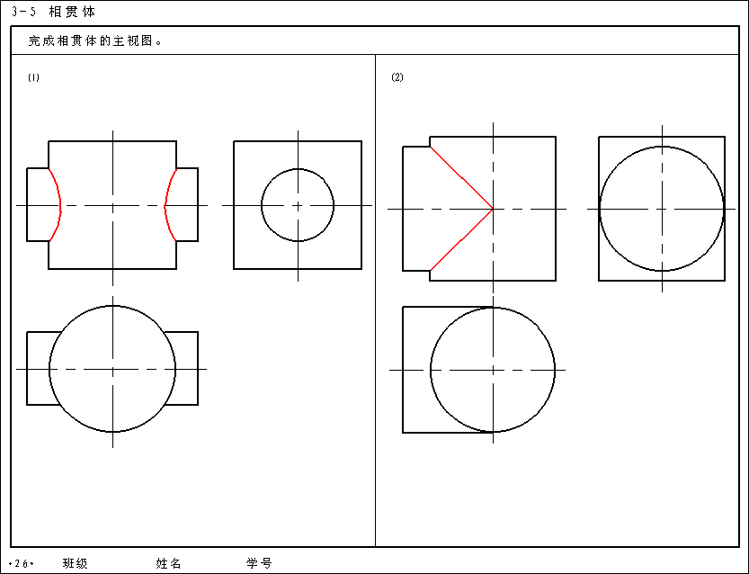
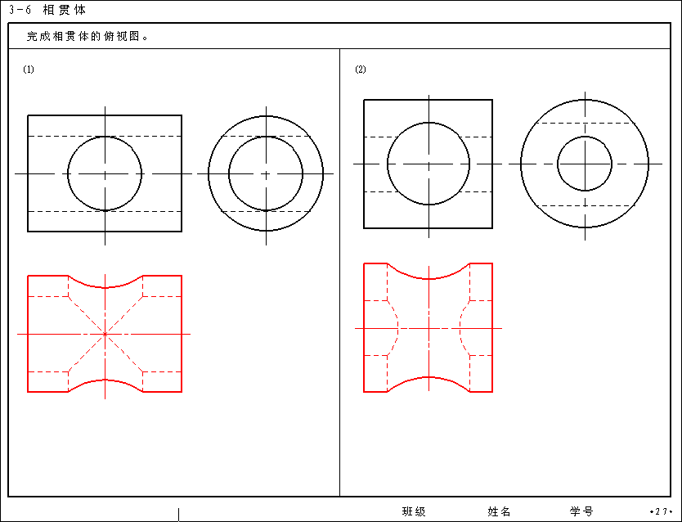
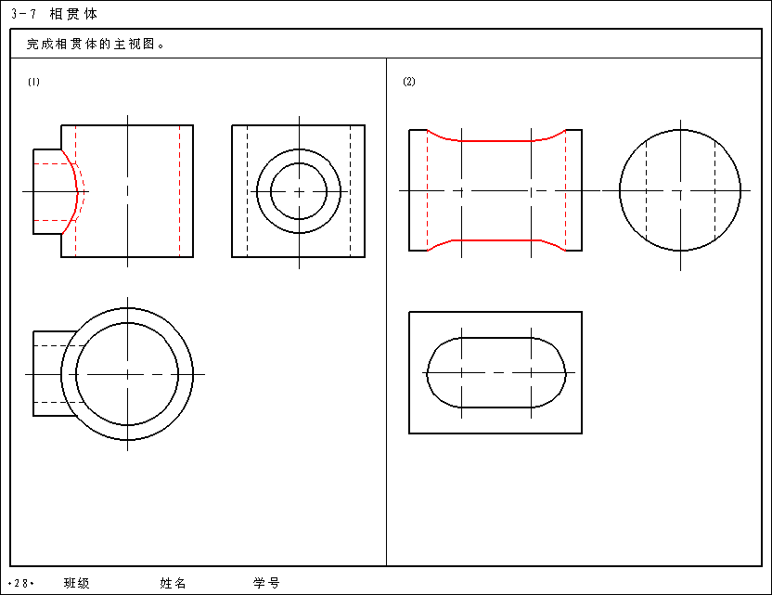
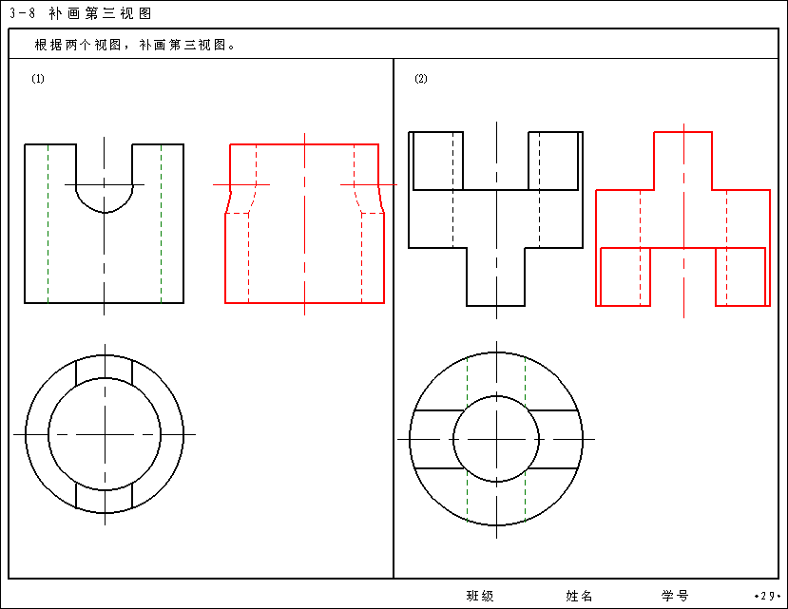
第4章
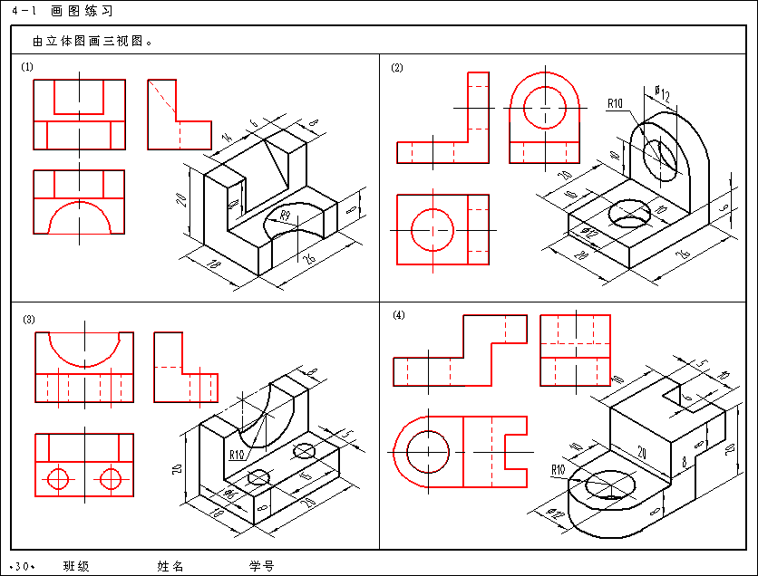
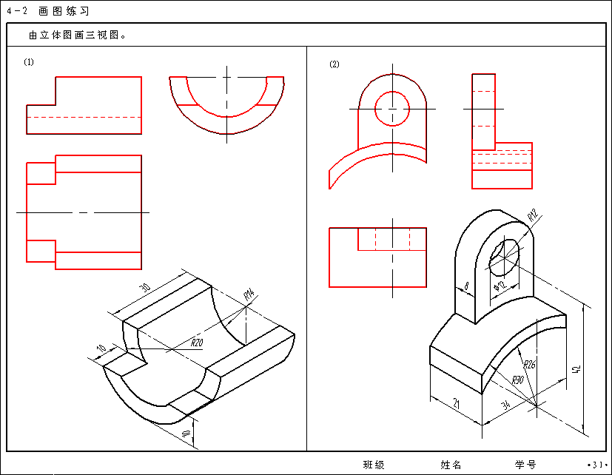
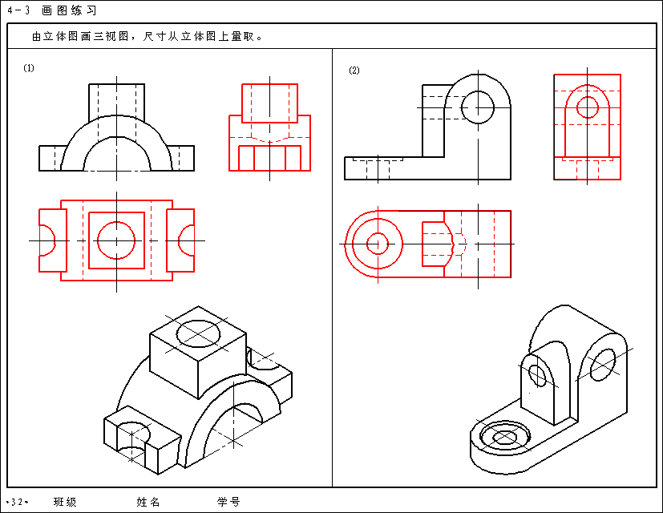
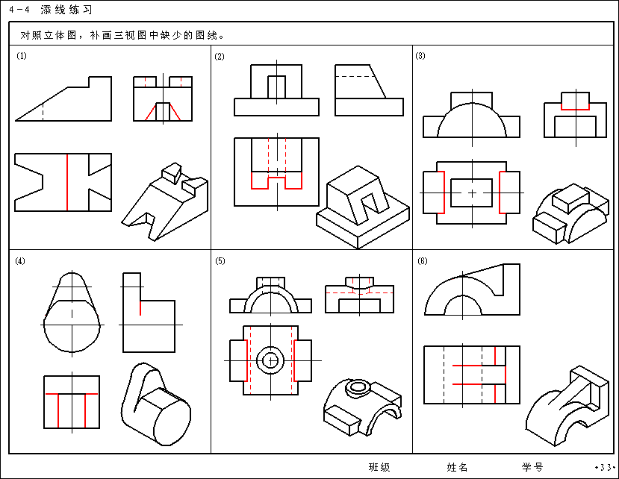
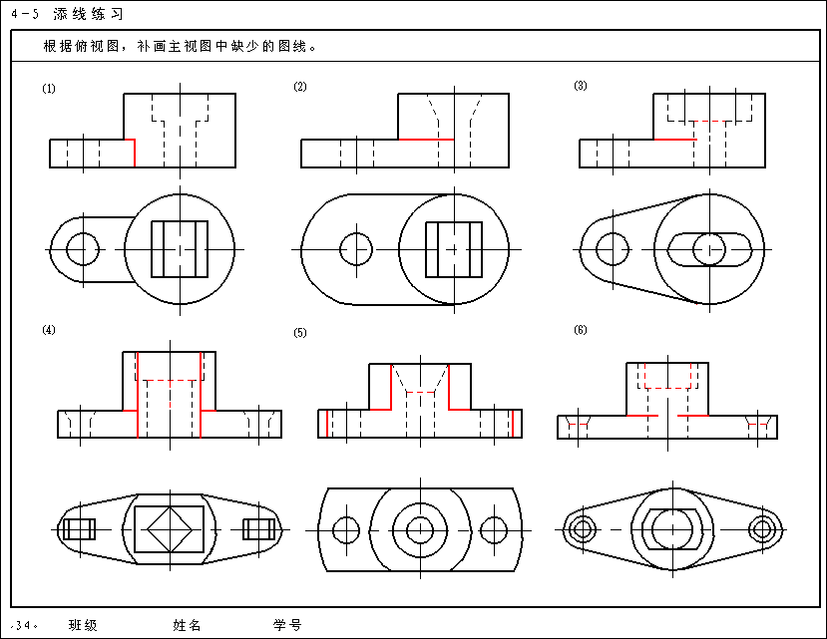
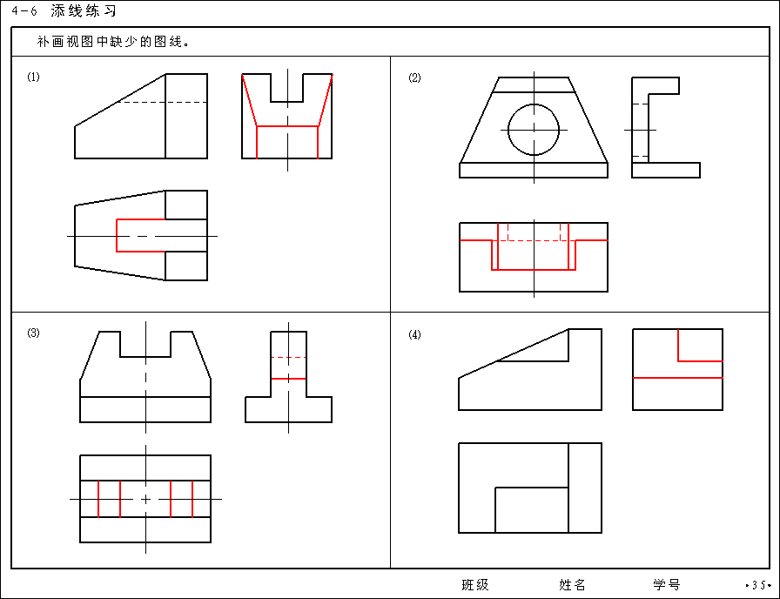
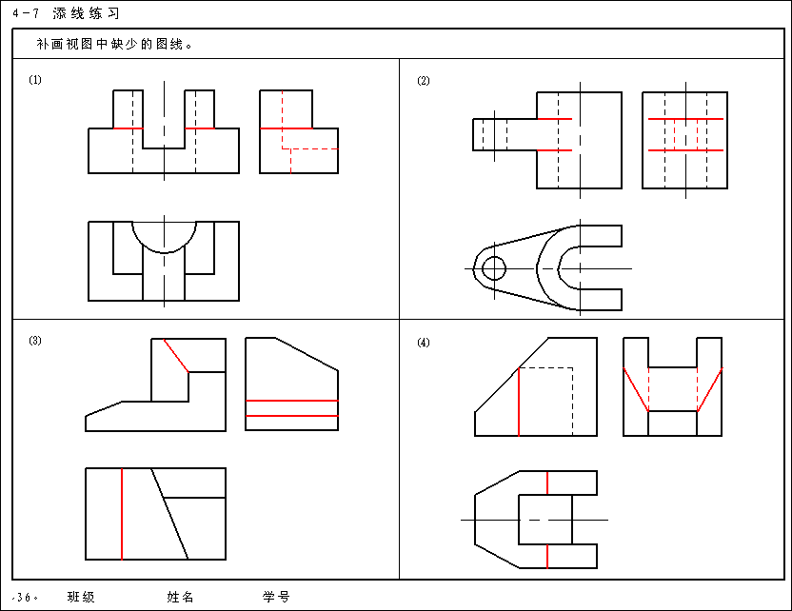
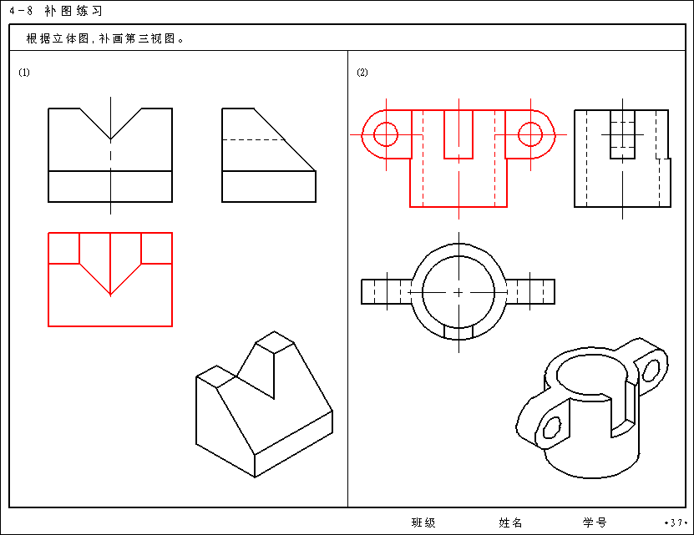
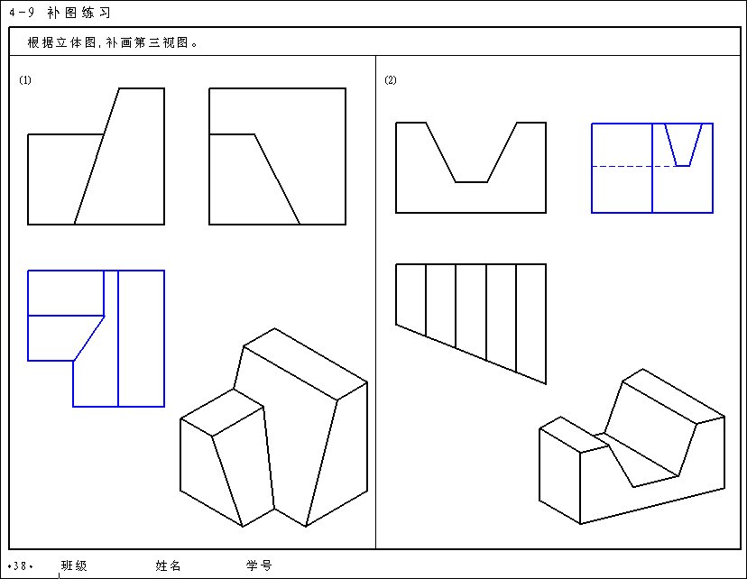
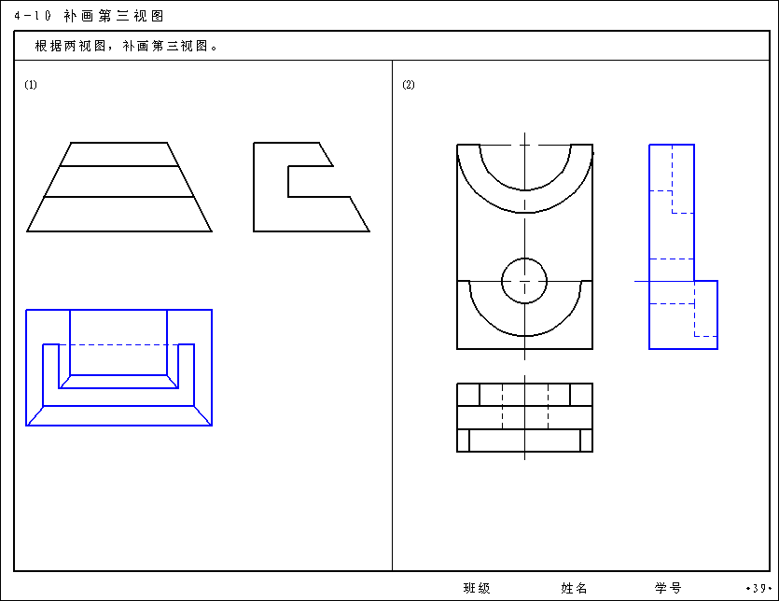
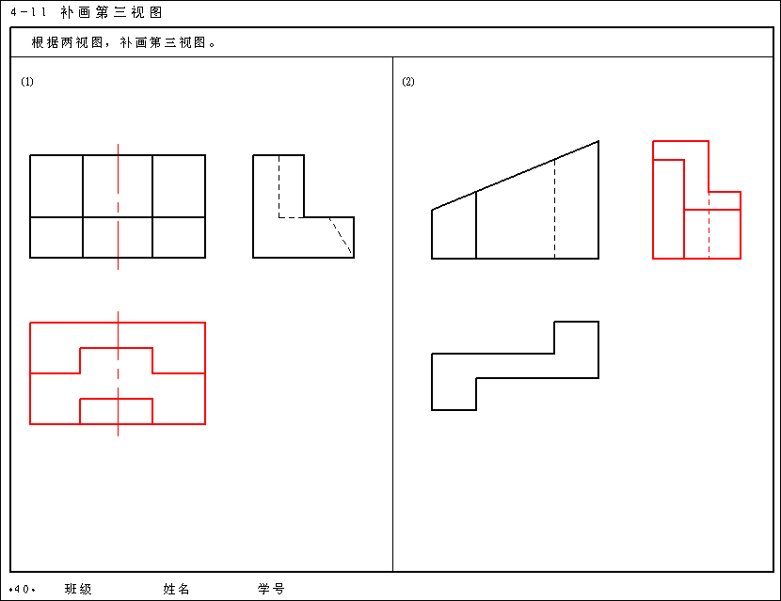
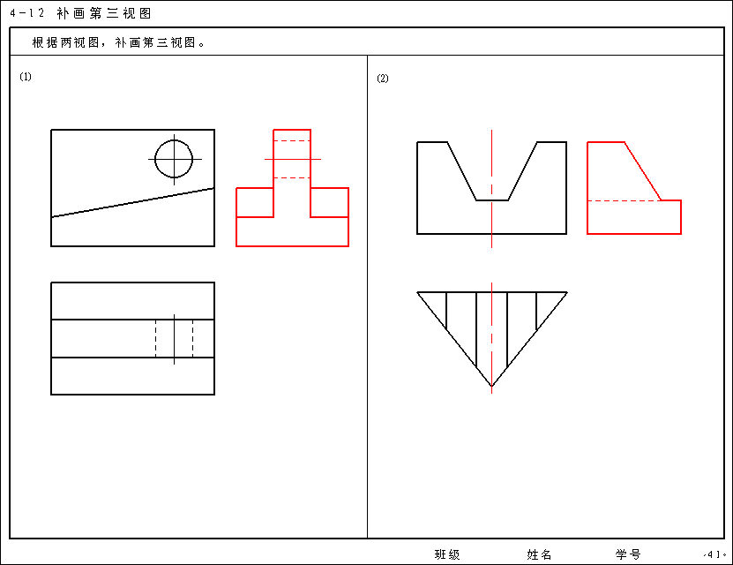
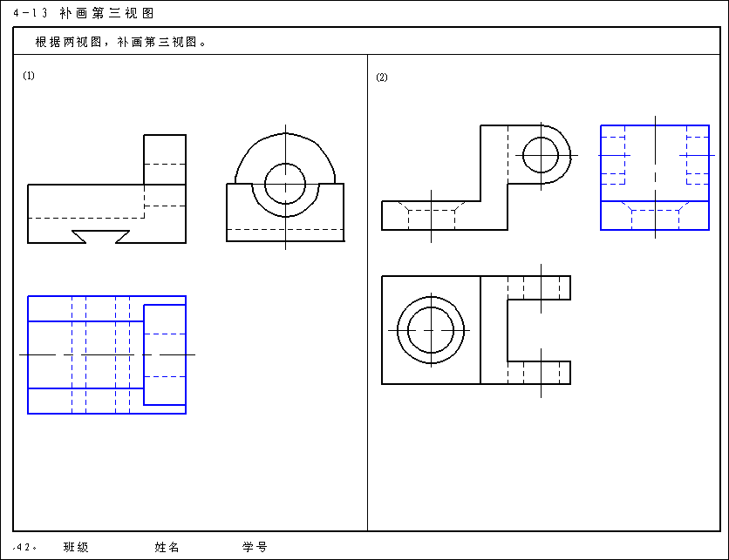
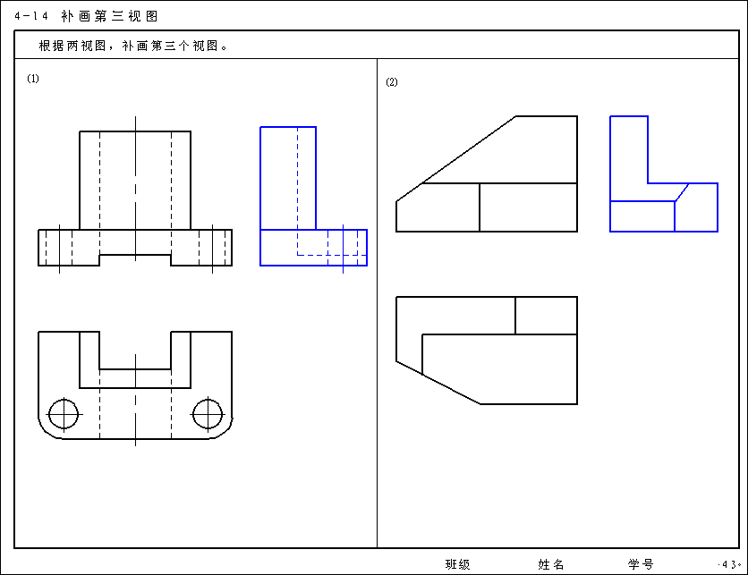
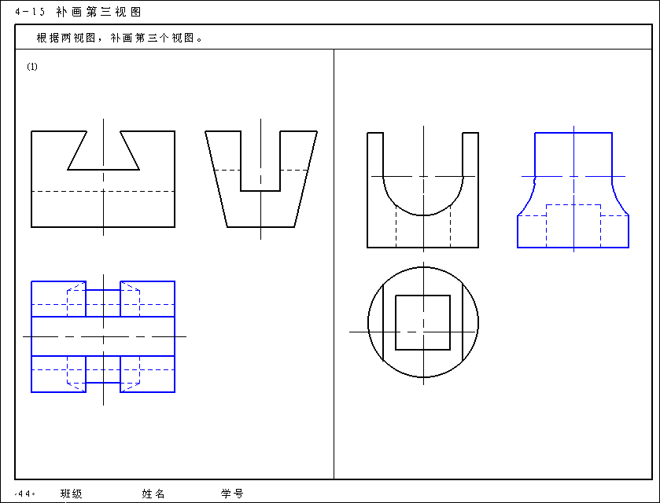
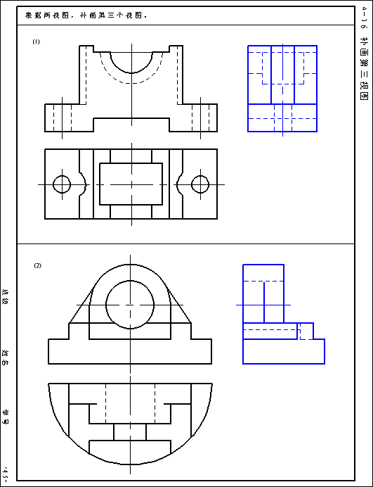
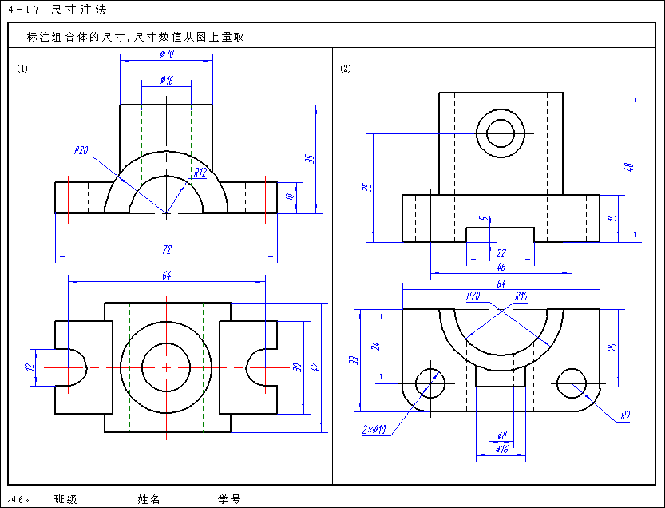
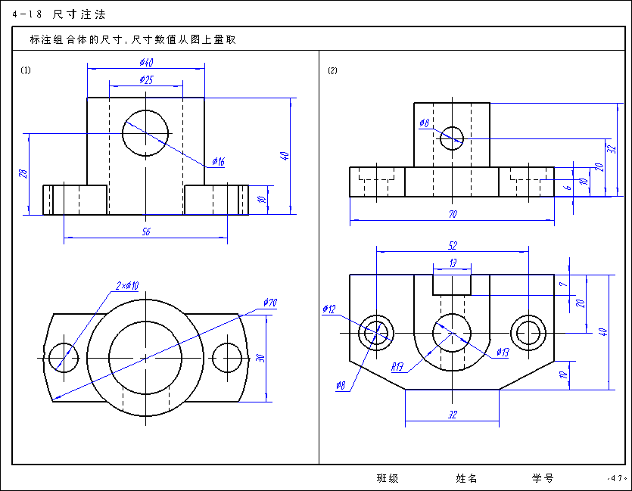
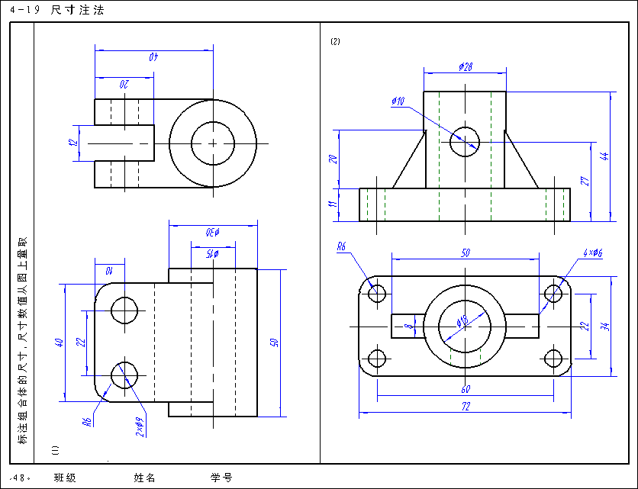
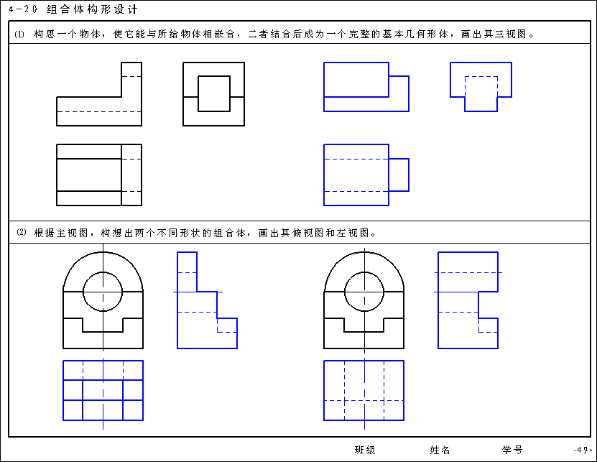

第5章
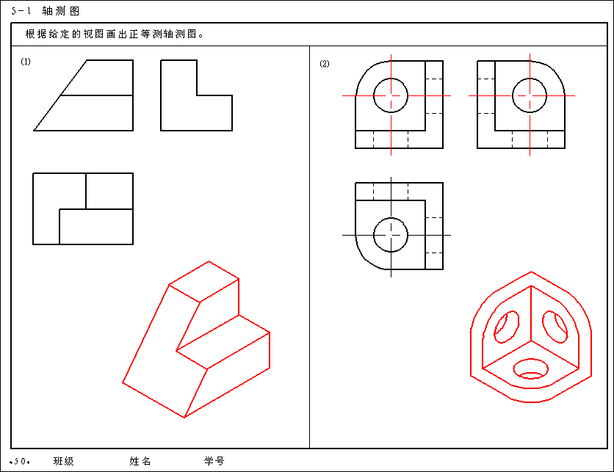
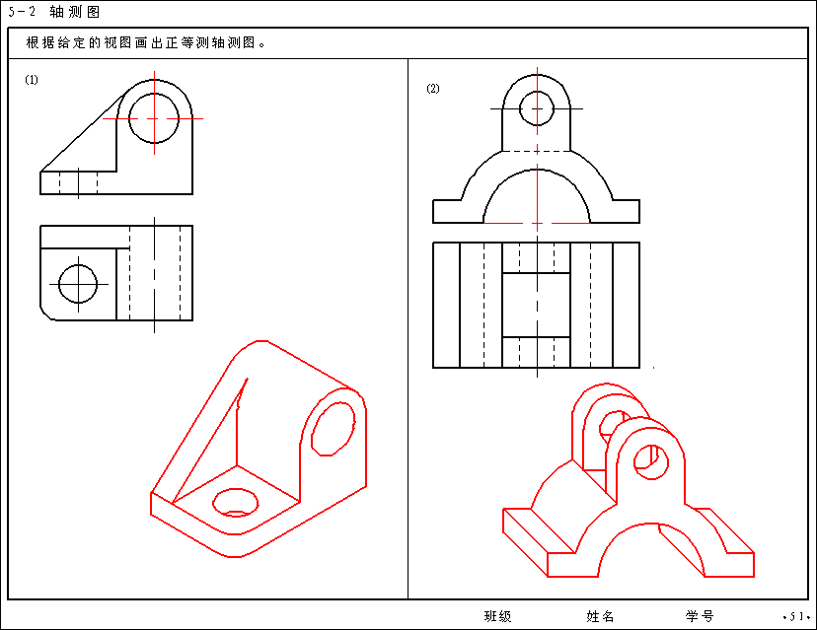
第6章
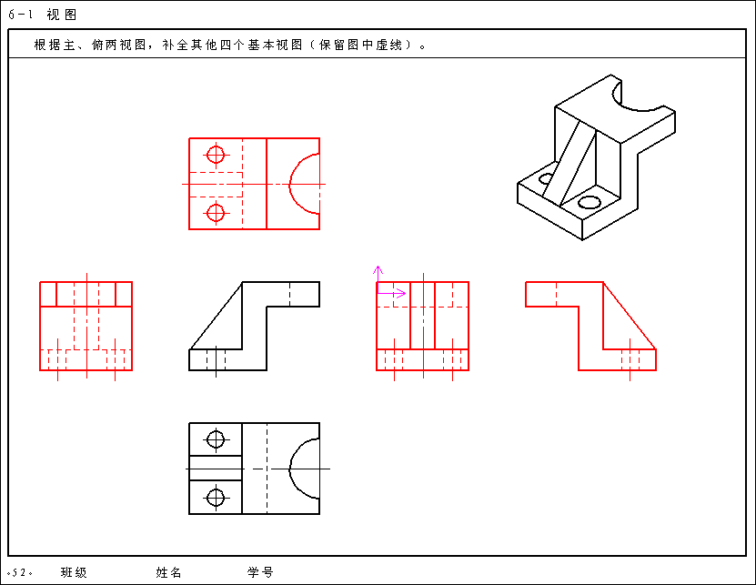
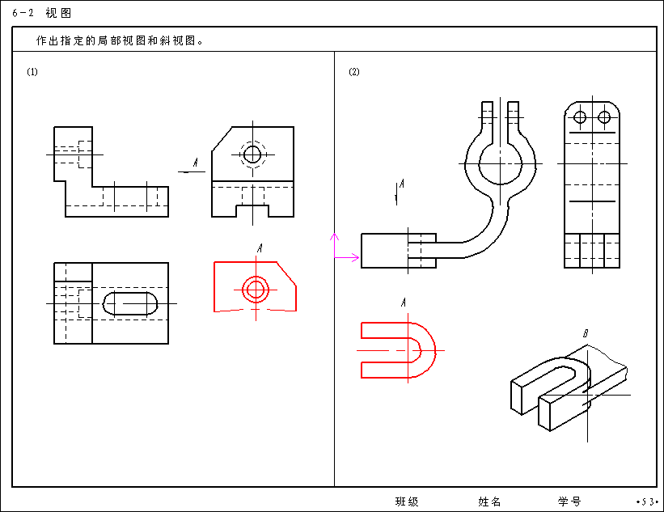
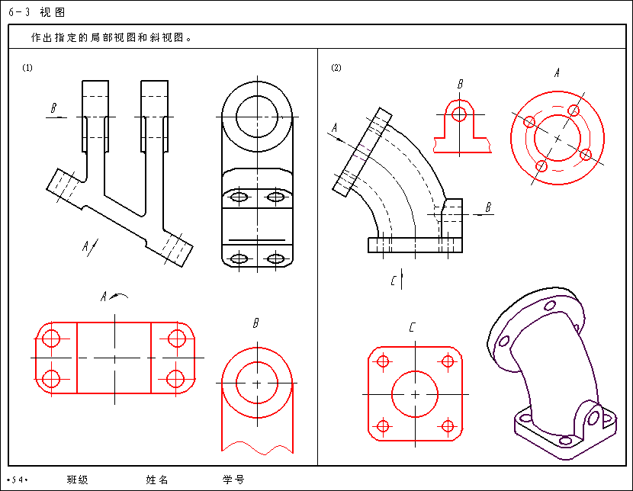
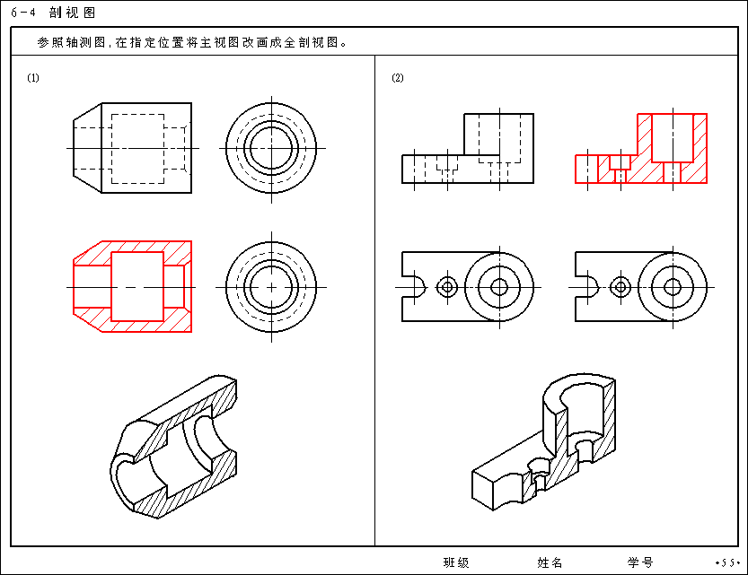
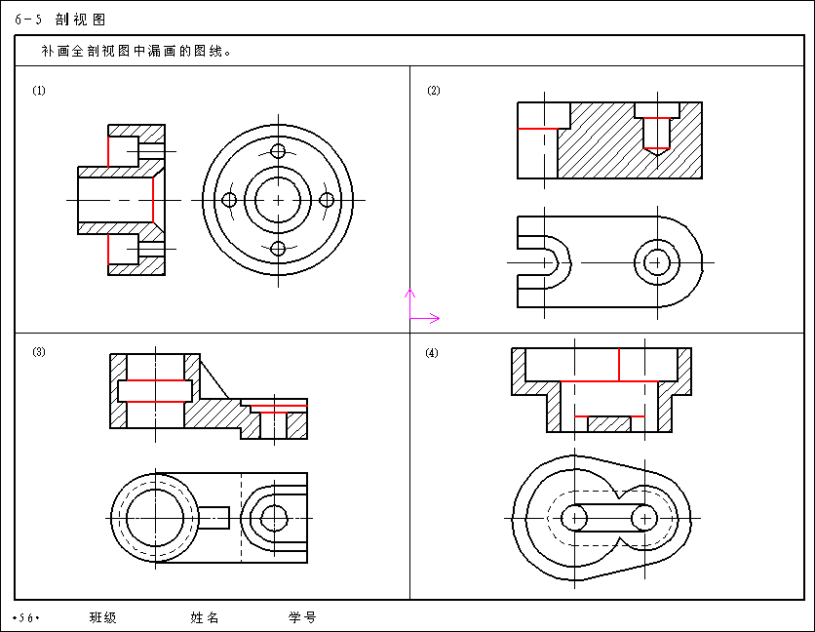
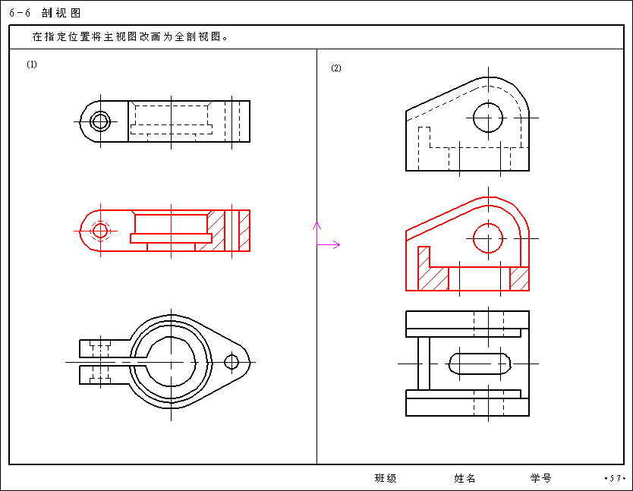
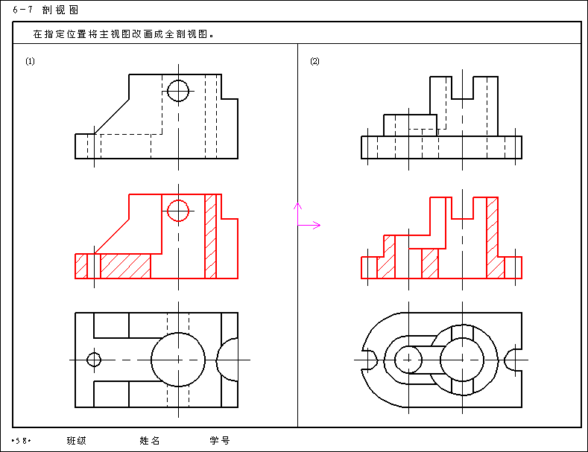
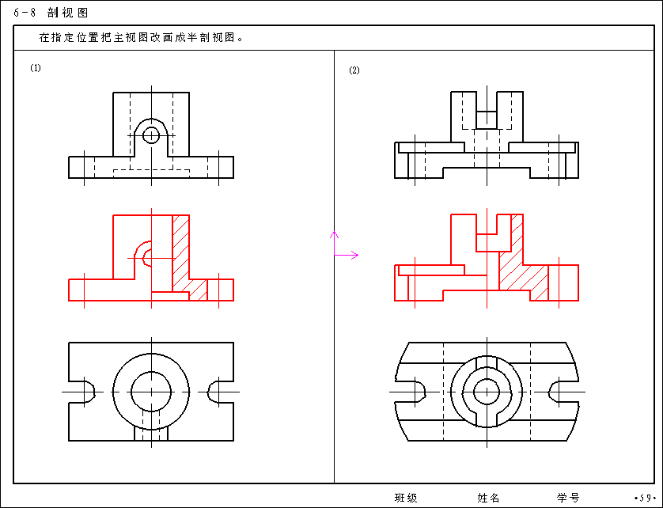
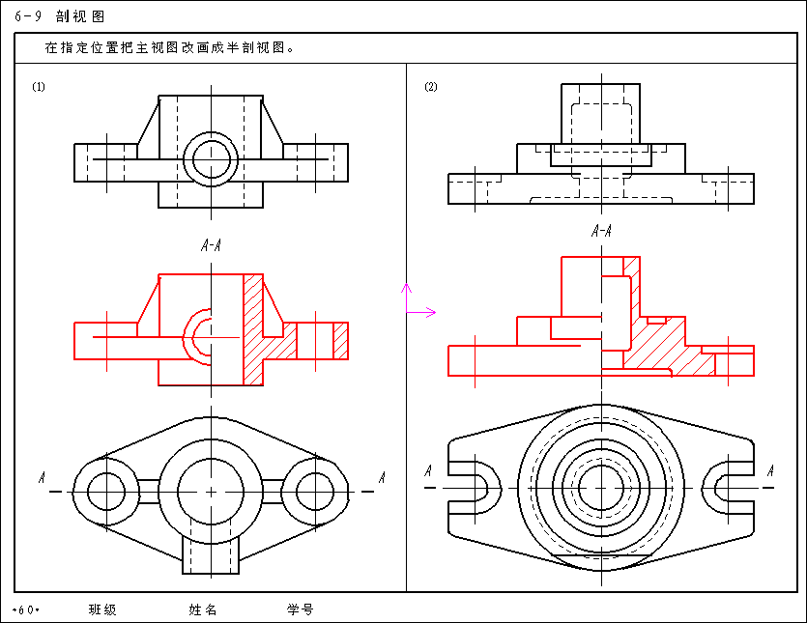
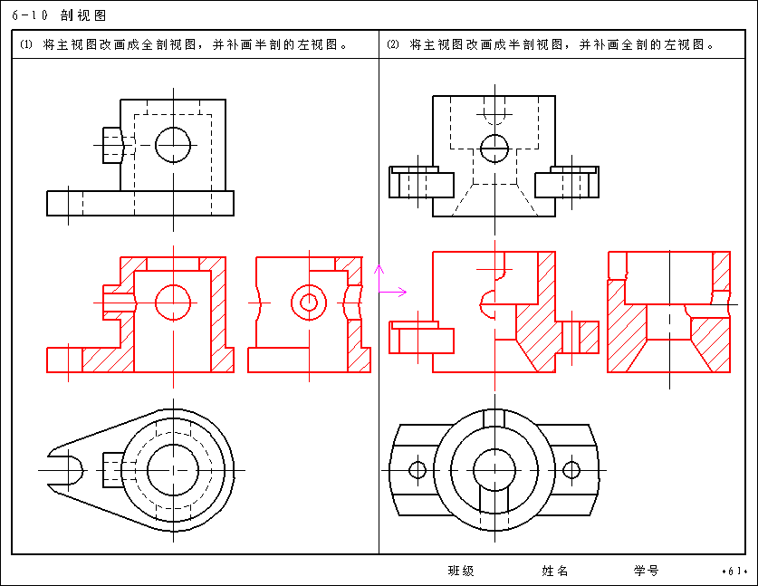
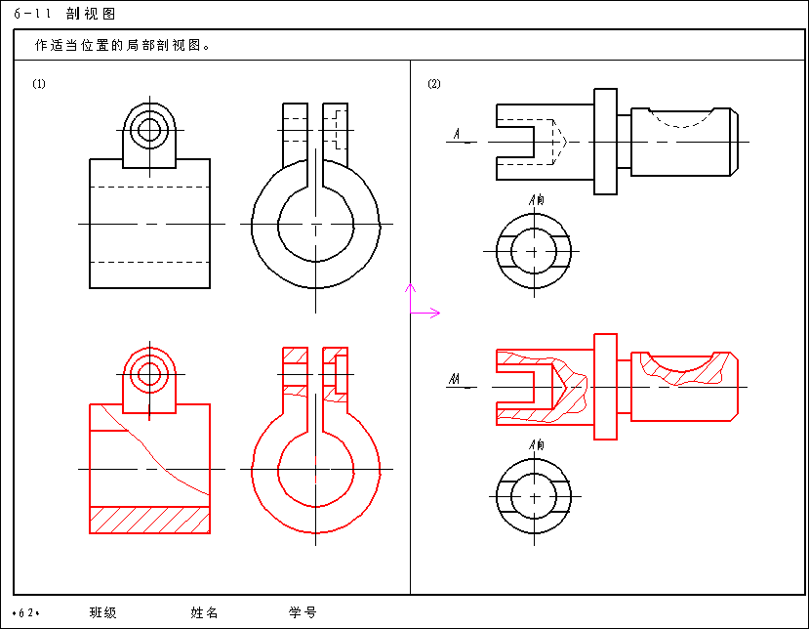
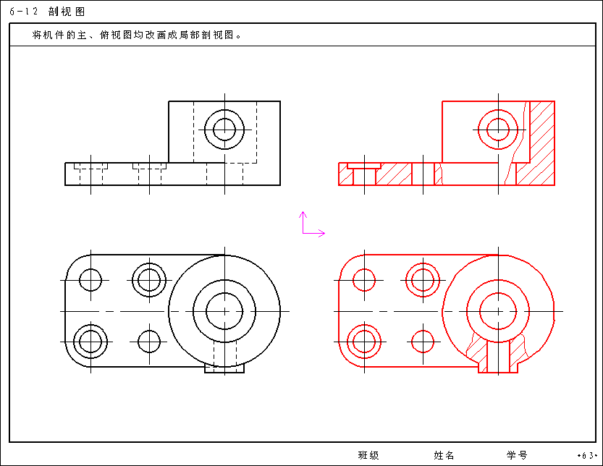
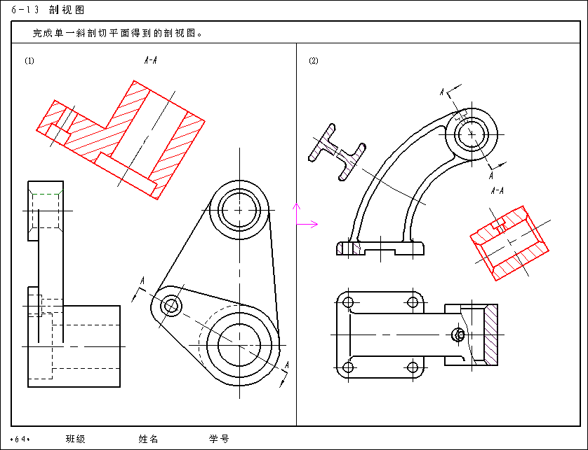
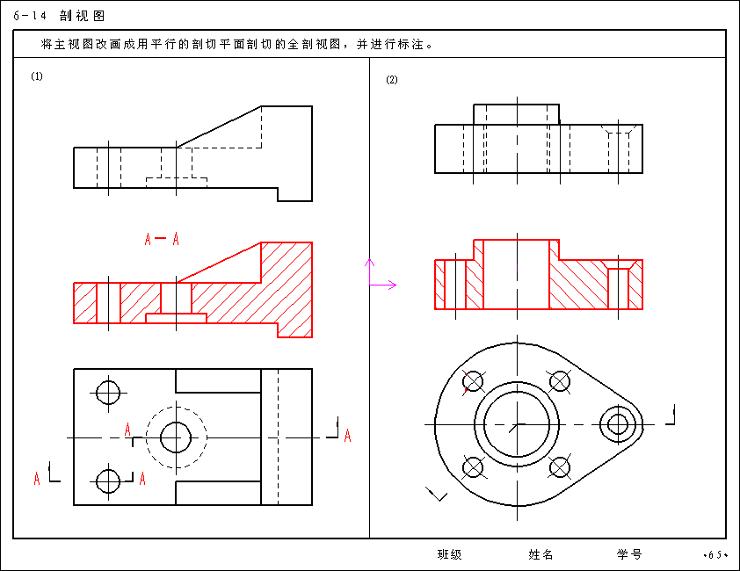
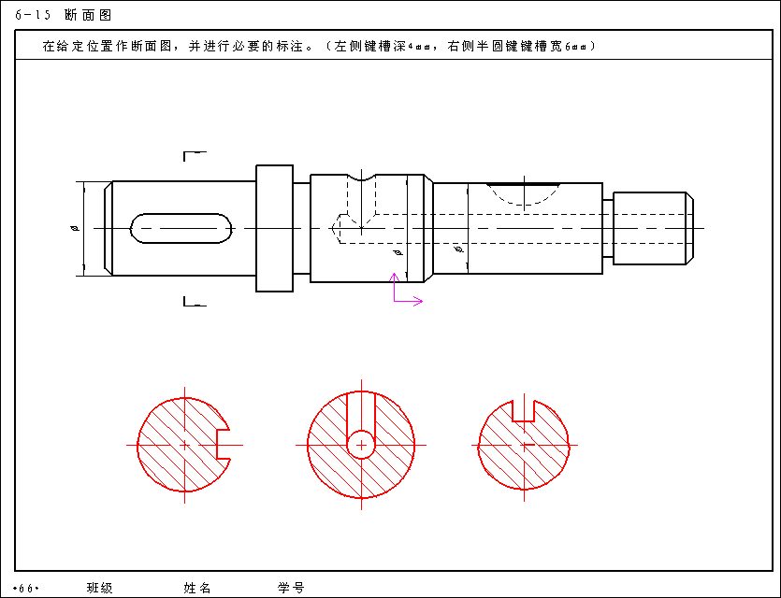
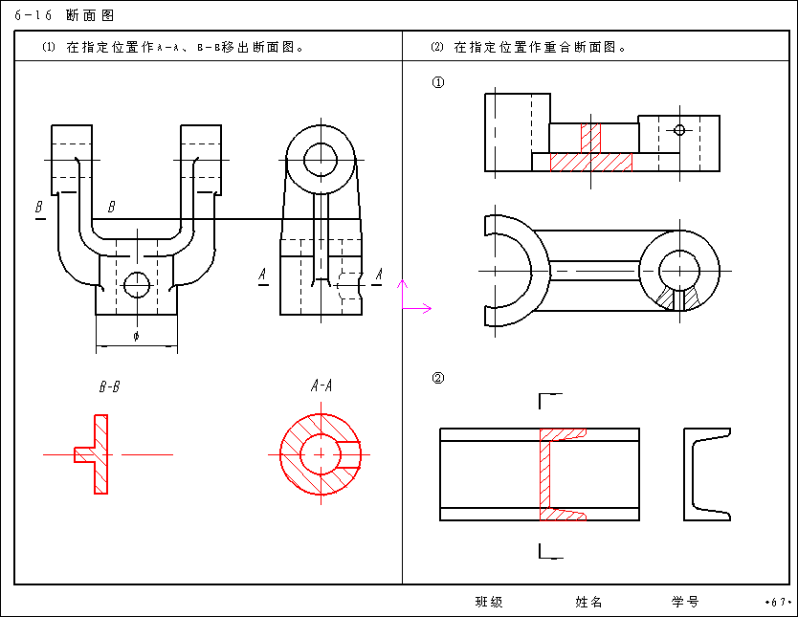
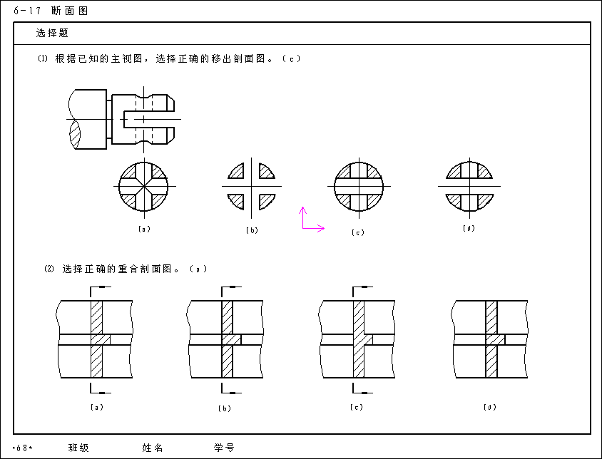
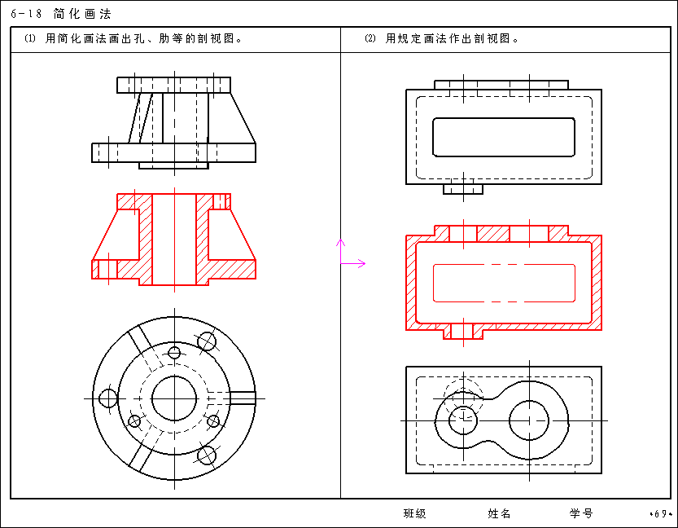
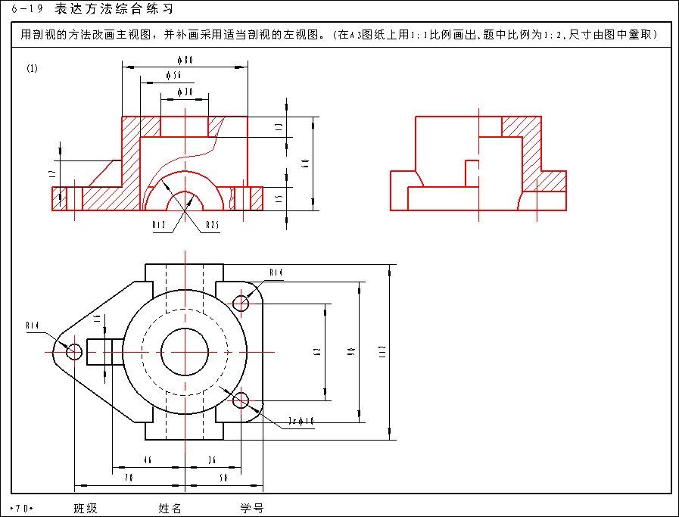
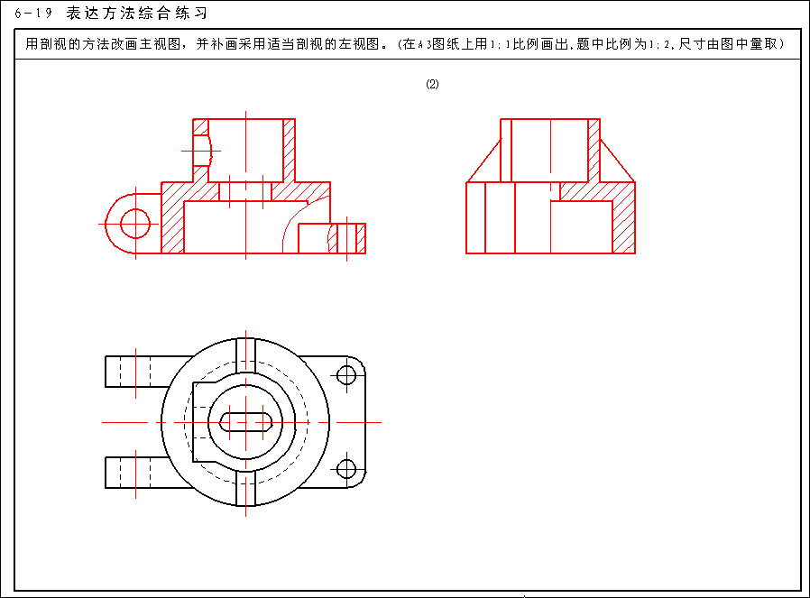

第7章
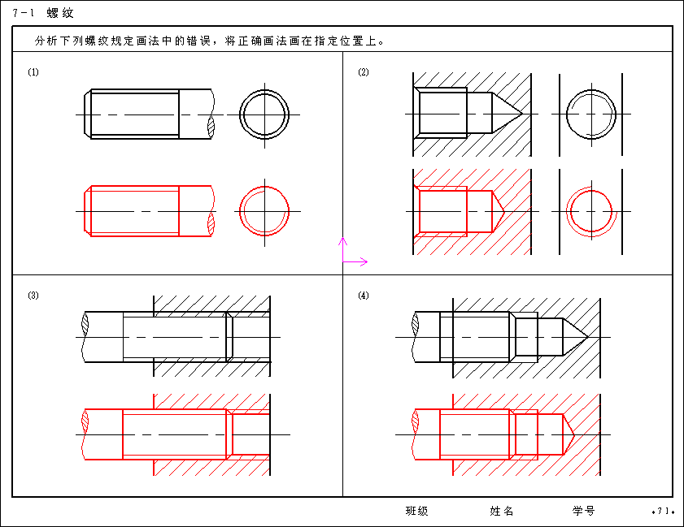
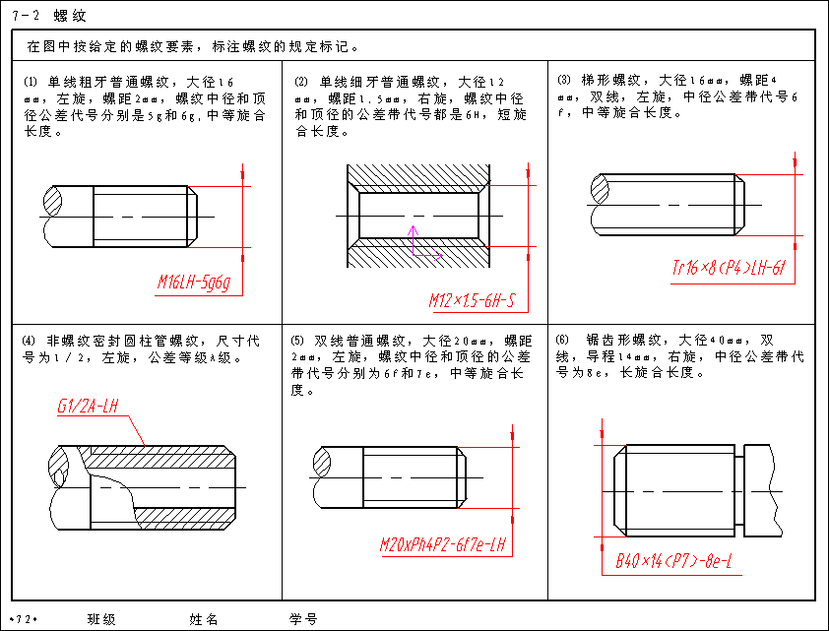
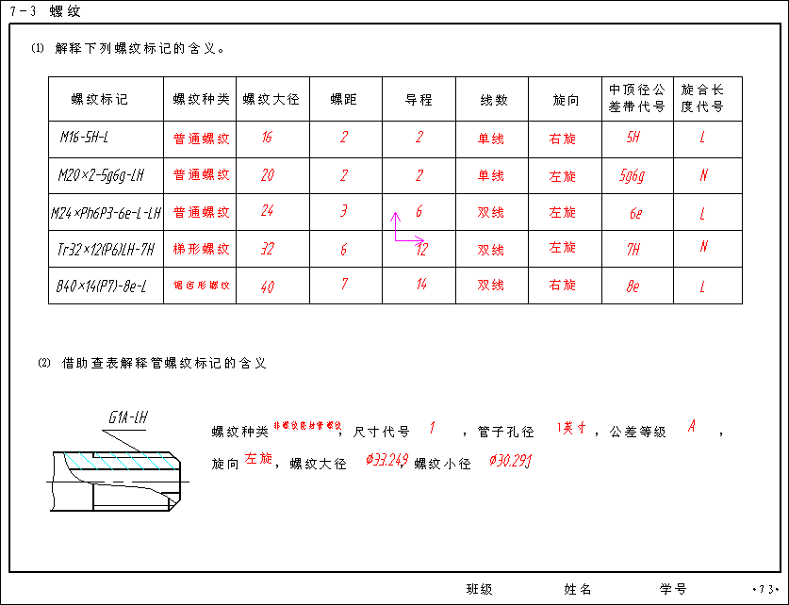
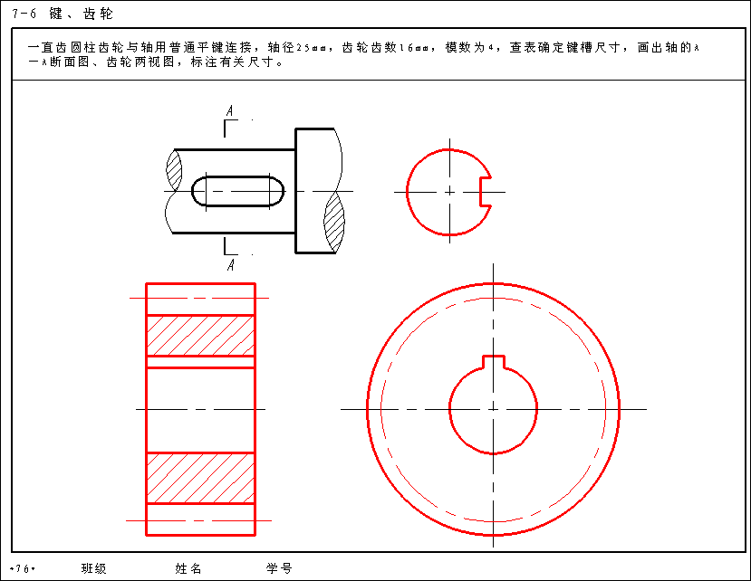
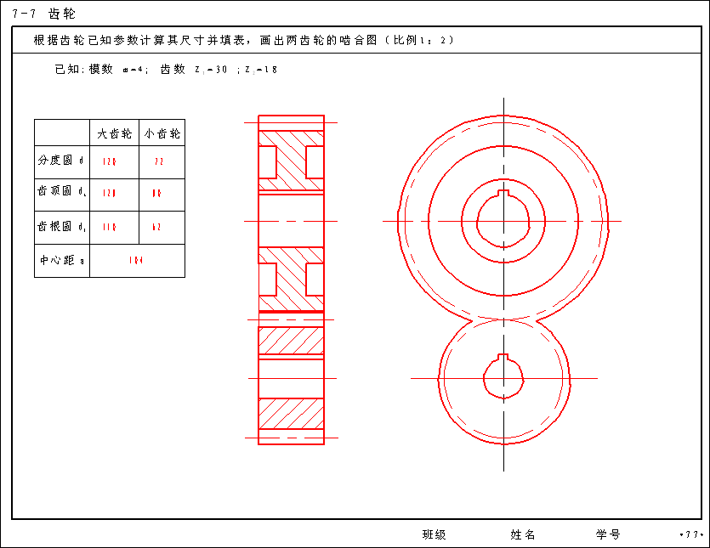
第8章
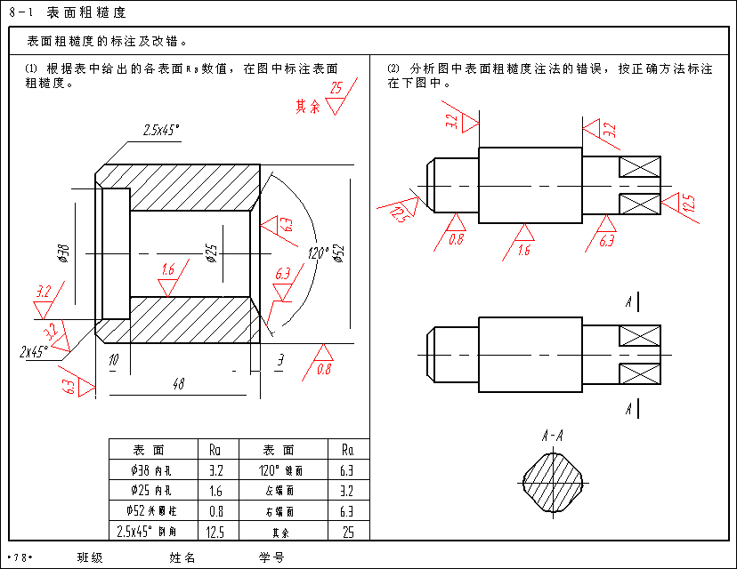
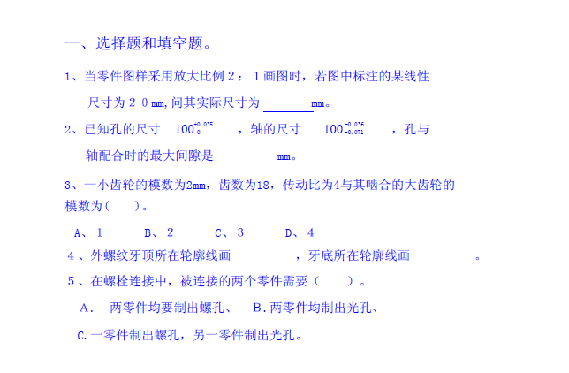
（这个简单，看下书大家就会了，抱歉没答案。。）
